Rett på nett
Nasjonal strategi for trygg digital oppvekst

Forord
En stadig større del av barns hverdag er digital. Sosial omgang, læring, underholdning, kreativ utfoldelse, ytring og demokratisk deltagelse foregår i ulike digitale kanaler. Digitale aktiviteter gir muligheter for positive opplevelser, men kan også utsette barn for ulike former for risiko, som skadelig innhold, vold, overgrep, falske nyheter, hatefulle ytringer, kroppspress og utfordringer rundt personvern. Vi må gjøre det vi kan for at barn og unge skal ha en trygg digital oppvekst med de samme rettighetene der som ellers i livet. Det er på tide at den digitale delen av oppveksten blir tatt på alvor.
De negative og skadelige sidene ved barn og ungdoms digitale hverdag krever tiltak for å beskytte og hjelpe, men også for å styrke barn, foreldre og andre omsorgspersoners digitale dømmekraft, kritiske medieforståelse og deltakelse. Barn har ifølge FNs barnekonvensjon rett til beskyttelse mot informasjon og stoff som er skadelig for deres velferd, til ytrings- og informasjonsfrihet, og til å delta i det kulturelle liv. En god politikk for barns digitale hverdag må balansere disse rettighetene.
For å gi barn og unge en trygg digital oppvekst legger regjeringen fram denne strategien. Den fastslår viktige prinsipper for myndighetenes videre arbeid for barn og unges digitale liv, og tar for seg temaer som sosiale medier, personvern og digital kompetanse. Det er et stort steg i retning av en koordinert og aktiv politikk for en stadig viktigere del av barn og unges oppvekst. Med en bedre koordinering kan vi fange opp nye utfordringer raskere, og sette inn målrettete tiltak der det trengs.
Regjeringen har lagt fram en strategi mot internettrelaterte overgrep mot barn. Strategien, som inneholder 30 tiltak, er en del av regjeringens arbeid med å trygge barns digitale oppvekst.
Arbeidet med strategiene har vist at det er behov for å utrede det politiske handlingsrommet i møte med barns digitale oppvekst. Nye teknologier og trender gjør at feltet forandrer seg raskt. Dette gjør en omfattende gjennomgang av eksisterende og potensielle fremtidige problemstillinger nødvendig. Regjeringen skal derfor igangsette et arbeid med en melding til Stortinget om trygg digital oppvekst.
Medietilsynet har hatt en sentral rolle i utarbeidelsen av strategien og mange aktører har bidratt til arbeidet. Vi har mottatt gode innspill fra barn og unge selv, forvaltningen, akademia, kommuner og organisasjoner. Vi vil rette en stor takk til alle.
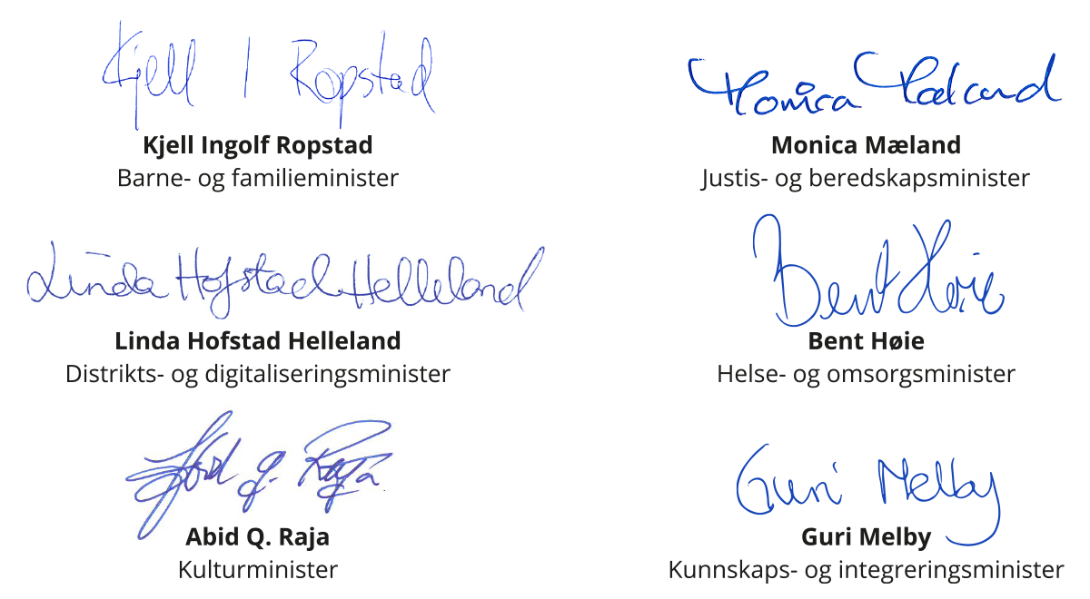

Mål og prinsipper for strategien

Sikre barns rettigheter i det digitale miljøet og reell medvirkning fra barn og unge
- Arbeidet for trygg digital oppvekst skal bygge på barnekonvensjonen og ivareta nasjonale, og internasjonale forpliktelser.
- Barn og unges rettigheter skal være utgangspunkt for tiltak som følger av strategien.
- Barn og unge skal medvirke aktivt i utviklingen av politikken for en trygg, digital oppvekst.

Øke barn og unges digitale kompetanse
- Barnehagens digitale praksis skal bidra til barnas lek, kreativitet og læring og stimulere til begynnende etisk forståelse knyttet til digitale medier.
- Skolen skal ha en sentral rolle i å bidra til at barn og unge utvikler digitale ferdigheter, kritisk medieforståelse og etisk og digital dømmekraft.
- Informasjon og veiledning som er relevant for barn og unges digitale liv, skal være av høy kvalitet og lett tilgjengelig.
- Barn og unge skal vite hvor de kan få hjelp og råd hvis de har utfordringer på nett.
- Digitale hjelpetjenester for barn og unge skal holde høy kvalitet, samordnes og ivareta krav om personvern.
- Barn og unge skal ha tilgang på trygge, alderstilpassede, digitale tjenester.

Øke den digitale kompetansen til foreldre og voksne som jobber med barn
- Foreldre og voksne som jobber med barn og unge skal få nødvendig og oppdatert informasjon og råd om barn og unges digitale mediebruk.
- Foreldre skal få informasjon om digitalt foreldreskap.
- Foreldre skal engasjere seg i hva barn og ungdom gjør på internett.
- Foreldre skal forstå hvordan egen digital mediebruk påvirker barn.

Beskytte barn og unge mot internettrelaterte overgrep, skadelig innhold og skadelig bruk
- Strategien Forebygging og bekjempelse av internettrelatert overgrep (2021-2025) skal følges opp gjennom arbeidet for trygg, digital oppvekst.
- Medieskadelighetsutvalgets utredning NOU 2021:3 Barneliv foran, bak og i skjermen skal være et viktig grunnlag i arbeidet for å beskytte barn og unge mot skadelig innhold og bruk.
- Myndighetene skal legge til rette for å forebygge risikoadferd og skadelig nettbruk blant barn og unge.

Sikre barn og unges person- og forbrukervern
- Tilsynet med markedsføring rettet mot barn og unge i sosiale medier skal være sterkt.
- Barn og unge skal beskyttes mot uheldig påvirkning og kommersiell utnyttelse.
- Barn og unge skal vernes mot misbruk av deres personopplysninger.
- Barn og unge skal lære om sine personvern- og forbrukerrettigheter.
- Opprettholde et godt samarbeid mellom tilsynsorganene som berører barn og unges digitale hverdag.
- Digitale plattformer skal gjøres ansvarlig gjennom Digital Services Act.

Initiere forskning og gjøre kunnskap tilgjengelig
- Legge til rette for forskning om barn og unges digitale hverdag.
- Forskningen skal være balansert og ta utgangspunkt i både nytte og risiko som barn og unge møter digitalt.
- Kunnskap og forskning skal formidles og gjøres offentlig tilgjengelig.

Styrke koordineringen av arbeidet for trygg digital oppvekst
- Godt samarbeid på tvers av ansvarlige departement og underliggende etater.
- Strategien skal konkretiseres i en handlingsplan på direktoratsnivå.
- Arbeidet skal følges opp gjennom et fagråd for barns digitale oppvekst.
- Som koordinerende instans skal Medietilsynet bidra til offentlig-privat samarbeid om tiltak for å sikre tryggere nettbruk for barn og unge.
- Sikre sammenheng mellom nasjonal strategi for trygg, digital oppvekst og andre strategier, handlingsplaner og tiltak som er relevante for feltet.
- Sikre oversikt over relevante initiativ og ressurser.

Derfor trenger vi en nasjonal strategi
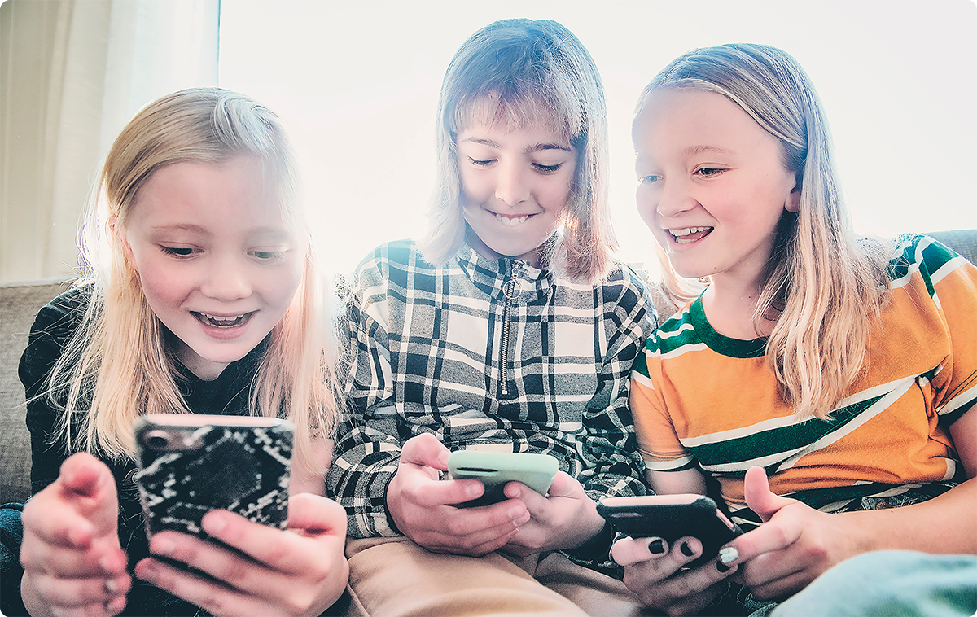
Foto: Medietilsynet / Kine Jensen.

En framtidsrettet og helhetlig, nasjonal strategi
Formålet med strategien for trygg digital oppvekst er å utvikle overordnet, framtidsrettet og helhetlig politikk på området. Strategien peker på positive sider og muligheter ved barn og unges internettbruk, men også risikoer og utfordringer.
Strategien har sin bakgrunn i Meld. St. 18 (2020–2021) Oppleve, skape, dele. Kunst og kultur for, med og av barn og unge. Medietilsynet har utarbeidet strategien på oppdrag fra Barne- og familiedepartementet.
Strategien setter barn og unges beste i sentrum og legger til rette for en styrket og samordnet offentlig innsats for å sikre barn og unge en aktiv og trygg digital hverdag. Regjeringen har lagt fram en rekke strategier og handlingsplaner som er relevante for arbeidet.
Offentlige etater med ulike ansvars- og kompetanseområder skal gjennom strategien bidra til å beskytte barn og unge på nett, styrke deres digitale rettigheter og legge til rette for at de kan utvikle den kompetansen de trenger for å kunne navigere både aktivt og trygt i det digitale medielandskapet. Strategien inneholder ikke nye eller utvidete oppgaver eller pålegg for kommuner, fylkeskommuner og andre aktører utover det som følger av gjeldende lover.
Strategiens innsatsområder skal konkretiseres i en handlingsplan på direktoratsnivå. Arbeidet med planen ledes av Medietilsynet, og skal bidra til bedre koordinering av innsatsen.

Bakgrunn for strategien
Digitaliseringen har endret mange sider av barn og unges oppvekst og hverdagsliv. En tredjedel av verdens internettbrukere er barn og unge. Internett er altså ikke noe som eksisterer i tillegg til deres «virkelige liv», det er en del av selve livet.
Barn og unge bruker digitale plattformer både til å lære, utforske, realisere seg selv, bli underholdt og være sosiale og kreative. Dette krever trygge rammer. For å sikre alle barn og unge en trygg digital oppvekst, må tilnærmingen være bred og omfatte alle fagfelt, etater og aktører som legger rammer for barns oppvekstsvilkår. For å lykkes med dette, kreves en ny tilnærming, nye måter å tenke på og et bredt samarbeid på tvers av den vanlige sektorinndelingen i forvaltningen. Foreldre har også en sentral rolle når det gjelder å beskytte, veilede og sette grenser på dette området.
De som vokser opp i dag blir tidlig eksponert for digitale medier, og medieteknologi er, på en helt annen måte enn før, en integrert del av hverdagen til barn og unge, men også til foreldre. For eksempel er ikke barn og unge lenger bare passive mottakere av medieinnhold, de er også selv produsenter og distributører. Derfor er det så viktig at deres frihet og rettigheter blir ivaretatt i den digitale verden – akkurat som i den fysiske.
En forutsetning for digital kompetanse og demokratisk deltakelse er at barn og unge har trygge rammer, slik at de kan utvikle en selvstendig og trygg identitet, bygge sitt talent og utløse sitt potensial gjennom læring, kunst, kultur og deltakelse. En annen forutsetning er bred tilgang på informasjon og mulighet for å ytre seg. Her gir teknologien nesten ubegrensede muligheter, men også noen utfordringer.
Selv om barn og unge ofte er raske til å ta i bruk ny teknologi, har de ikke automatisk tilstrekkelig kompetanse til å håndtere utfordringer de møter i det digitale landskapet. Eksempler er diskriminerende og hatefulle ytringer, mobbing, trusler og trakassering. Andre utfordringer er overgrep, personvern, spredning av bilder og eksponering for skadelig innhold.
Utviklingen går svært raskt, og derfor er det krevende å utvikle politikk og treffsikre virkemidler på feltet. Mange aktører er opptatt av barn og unges digitale hverdag. Det er bra, men samtidig kan det medføre en risiko for at innsatsen blir for fragmentert og ikke tilstrekkelig målrettet og koordinert. Regjeringens mål er derfor at en nasjonal strategi for trygg, digital oppvekst skal sørge for tydelig retning, og sikre et godt samarbeid om konkrete tiltak der alle relevante miljøer bidrar.
Det er viktig at offentlige etater med et spesielt ansvar for å beskytte barn og unge, og styrke deres rettigheter, i fellesskap jobber for å skape trygge og gode rammer basert på de ulike kompetanseområdene etatene har.

Barnerettighetsperspektivet og internasjonale forpliktelser
Barn og unge er eksperter på egne liv. De vet best hvordan de har det, og har mye kompetanse om muligheter og utfordringer som myndighetene må kjenne til når ny politikk skal utvikles. Det er ikke sikkert barn og unge har samme oppfatning som voksne i saker som berører dem. Derfor er det viktig å lytte til deres stemmer og erfaringer før politikk, lover eller andre tiltak for framtiden skal utformes. I tillegg til forskning, er barns erfaringer og råd viktige for å kunne gjøre gode vurderinger av barns behov og konsekvenser for barn.
Staten skal oppfylle rettighetene til alle barn. Det er viktig at barn og unge får tilgang til digitale plattformer og får den beskyttelsen de har krav på. Noen barn og unge kan av ulike grunner møte særlige utfordringer, for eksempel de som bor på institusjoner, enslige mindreårige asylsøkere, barn med nedsatt funksjonsevne, samiske barn, barn i lavinntektsfamilier, barn som bryter med normer for kjønn og seksualitet mv. Organisasjoner og myndigheter som representerer disse barna har pekt på utestengelse som en særlig utfordring på grunn av manglende teknisk utstyr og dårlig nettilgang, diskriminering, digital mobbing og hatefulle ytringer på nettet.
I 2018 trådte personvernforordningen (GDPR) i kraft i samtlige EU- og EØS-land. Ved innføringen ble barn og unges personvernrettigheter styrket. I forordningens fortale gis det uttrykk for at barn og unge er en særlig sårbar gruppe, noe som forsterker maktubalansen mellom barn og profesjonelle aktører. Forordningen stiller derfor blant annet strengere krav til å gjennomføre konsekvensvurderinger om personvern der barn er i målgruppen, og informasjon om brukervilkår skal utformes på en måte barn forstår. I tillegg gir forordningen større rett enn tidligere til å få data om seg selv slettet – noe som særlig kan komme barn og unge til gode.
Foto: Medietilsynet / Kine Jensen.

Barns menneskerettigheter
I Norge er en rekke sentrale menneskerettigheter forankret i Grunnloven.
Grunnloven §100 handler om ytringsfrihet og § 104 omhandler barns menneskerettigheter. Denne paragrafen fastslår at barn har rett til å bli hørt i spørsmål som gjelder dem selv, at barnets beste skal være et grunnleggende hensyn i alle handlinger og avgjørelser som berører dem, og at barn har rett til vern om sin personlige integritet.
Menneskerettsloven fastslår at fem av de sentrale menneskerettskonvensjonene, blant annet FNs barnekonvensjon, skal gjelde som norsk lov. FNs barnekonvensjon ble vedtatt i 1989. Barnets beste (artikkel 3), rett til å si sin mening og bli hørt (artikkel 12), rett til å få og gi informasjon og beskyttelse mot skadelig innhold (artikkel 13 og 17) og retten til privatliv, herunder personvern (artikkel 16), er særlig vektlagt i konvensjonen.

Internasjonale anbefalinger
I Europarådets strategi for barns rettigheter (2016–2020) er barns rettigheter i den digitale verden et prioritert område. Strategien understreker barns deltakelse i den digitale verden, beskyttelse av barn og det å gi barn kunnskap for å være trygg på internett. Europarådets ministerkomité vedtok i 2018 retningslinjer om respekt, beskyttelse og gjennomføring av barns rettigheter i det digitale miljøet.
FNs barnekomité vedtok i mars 2021 en generell kommentar nr. 25 om barns rettigheter relatert til det digitale miljøet. Kommentaren klargjør hva det digitale betyr for barns sivile rettigheter og friheter, deres rett til privatliv, ikke-diskriminering, beskyttelse, utdanning, lek med mer. Det forklares også hvorfor stater og andre pliktbærere må handle og hvordan de skal handle. Over 700 barn og unge mellom ni og 22 år i 27 land ble konsultert i prosessen, der de ble spurt hvordan digital teknologi påvirker deres rettigheter, og hvilke handlinger de ønsker for å beskytte dem.
Organisasjonen for økonomisk samarbeid og utvikling (OECD) vedtok i mai 2021 en anbefaling om barn i det digitale miljøet. Anbefalingen skisserer prinsipper for å sikre et trygt og gunstig digitalt miljø for barn. Politiske anbefalinger og viktigheten av internasjonalt samarbeid er framhevet.
Det er en fin måte å finne informasjon. Men dumt at alt ikke kan være sant. Viktig å være kildekritisk.
Jente 14, referansegruppe, 2021

Innspill til strategien

Innspill fra barn og unge
I arbeidet med den nasjonale strategien har Medietilsynet gjennomført fokusgrupper med 11-åringer og 14-åringer, og hatt et møte med ekspertpanelet til Røde Kors` samtaletilbud Kors på halsen. I tillegg er det gjennomført et digitalt kommunikasjonstiltak rettet mot unge gjennom bruk av påvirkere i sosiale medier. Her hadde følgerne mulighet til å kommentere på videoene som ble publisert, og kunne svare på en rekke spørsmål om trygghet på nett. Mer enn 600 barn og unge deltok i undersøkelsen. Samtalene i fokusgruppene og svarene på undersøkelsen viser at barn og unge selv først og fremst ser nettbruk som positivt. De bruker nett og sosiale medier blant annet fordi det er sosialt og gøy, og for å utforske og finne informasjon. De fleste sier også at de føler seg trygge, selv om mange har hatt negative eller ubehagelige opplevelser som hatkommentarer, utestengelse eller er blitt eksponert for skadelig innhold. Mange peker på kompetanse og forebygging som viktig for å unngå, eller kunne håndtere negative opplevelser på nett, og trekker fram skolen som det stedet de ønsker å lære. Voksnes tilstedeværelse på nett og i sosiale medier, og da særlig politiet, blir også trukket fram som viktig. De føler seg tryggere ved at politiet kan passe på og gjøre noe med det som er ulovlig. Mange ønsker også strengere regler og håndhevelse av regelverket for å slå ned på for eksempel mobbing, trusler og hets på nett.
Strategiarbeidet bygger også på annet innspillsarbeid. Medietilsynet gjennomfører undersøkelsen Barn og medier hvert annet år. Denne undersøkelsen gir viktig innsikt i mange sider ved barn og unges digitale hverdag, både på godt og vondt. For å sikre at aktuelle temaer blir berørt og at spørsmålene blir stilt på en måte som gjør at de treffer målgruppen, involveres barn og unge selv i forarbeidet til undersøkelsen. Medietilsynet gjennomfører også jevnlig barne- og ungdomspanel, både i egen regi og i samarbeid med hjelpelinjen Kors på halsen, som har et ekspertpanel med unge. Gjennom samtaler om relevante tema sikres innspill og en dypere forståelse av barn og unges digitale liv. Hensikten er bedre og mer målrettede tiltak.
Barneombudets ekspertgruppe med ungdom har laget en rapport med vurderinger og forslag til en «tryggere digital hverdag». Ekspertgruppen har også lagt fram rapporten «Ungdom om medvirkning og barnerettighetsvurderinger».
Som en del av arbeidet med kulturmeldingen for barn og unge, ble rundt tusen barn og unge fra hele landet invitert til å gi sine synspunkter om kunst og kultur. Innspillene er samlet i rapporten Barn og unges stemmer - Kunst og kultur, og har et eget avsnitt om muligheter og utfordringer knyttet til digitale kunst- og kulturuttrykk. Barn og unge beskriver her digitale plattformer som viktige kilder til opplevelser, skapende virksomhet og sosiale møteplasser. Flere ungdommer opplever noen problematiske sider ved bruken av sosiale medier. At bilder redigeres for å få modellen til å virke penere, tynnere eller mer perfekt trekkes fram som en utfordring fordi det kan skape mye press. For barn på barneskolen er felleskapet som oppstår på sosiale medier en kilde til bekymring når de ikke får ta del i det. Mange i alderen 10–12 år forteller at de føler seg utenfor fordi de ikke får lov av foreldre til å ha egne kontoer på sosiale medier. Mange barn og unge mener voksnes grensesetting ofte skyldes unødvendig bekymring, manglende erfaring og at de undervurderer barn og unges digitale kompetanse.

Innspill fra andre målgrupper og aktører
Medietilsynet inviterte et større utvalg aktører til digitalt oppstartsmøte for arbeidet med nasjonal strategi for trygg, digital oppvekst. Aktørene fikk også mulighet til å gi innspill gjennom en digital spørreundersøkelse. Det har videre vært gjennomført systematiserte, digitale intervjuer med et utvalg relevante samarbeidspartnere og bransjeaktører.
Innspillene viser at aktørene ønsker et tydelig barnerettighetsfokus. De viser også til behov for samlet informasjon av høy kvalitet, undervisning for å styrke målgruppenes digitale kompetanse, og behov for samordnet og koordinert innsats på området.
Det er svært viktig at offentlige aktører involverer frivillige organisasjoner og næringslivet i det videre arbeidet med å trygge barnas digitale oppvekst.
Innspill etter kick-off nasjonal strategi
Foto: Adobe Stock.

Visjon, mål og målgrupper
Foto: Medietilsynet / Kine Jensen.

Visjon og mål
Regjeringen skal sikre barn og unge en aktiv, deltakende og trygg, digital oppvekst.
Visjonen skal nås gjennom å:
- Sikre barns rettigheter i det digitale miljøet og reell medvirkning fra barn og unge.
- Øke barn og unges digitale kompetanse.
- Øke den digitale kompetansen til foreldre og voksne som jobber med barn.
- Beskytte barn og unge mot internettrelaterte overgrep, skadelig innhold og skadelig bruk.
- Sikre barn og unges person- og forbrukervern.
- Initiere forskning og gjøre kunnskap tilgjengelig.
- Styrke koordineringen av arbeidet for trygg digital oppvekst.

Målgruppe
Hovedmålgruppe for strategien er barn og unge.
For å sikre at barn og unge skal ha en aktiv, deltakende og trygg digital oppvekst, kreves innsats fra flere aktører. Strategien retter seg derfor også mot:
- Foreldre.
- Utøvende myndigheter med ansvar for ulike deler av barn og unges oppvekst.
- Voksne som jobber med barn og unge.
- Leverandører/plattformeiere/medier som leverer digitale tjenester og innhold som brukes av barn og unge.
- Organisasjoner og aktører som jobber for barn og unge.
Sosiale medier er et sted der dere kan ta en pause fra det virkelige livet.
Gutt 14, referansegruppen, 2021

Muligheter og utfordringer i barn og unges digitale hverdag
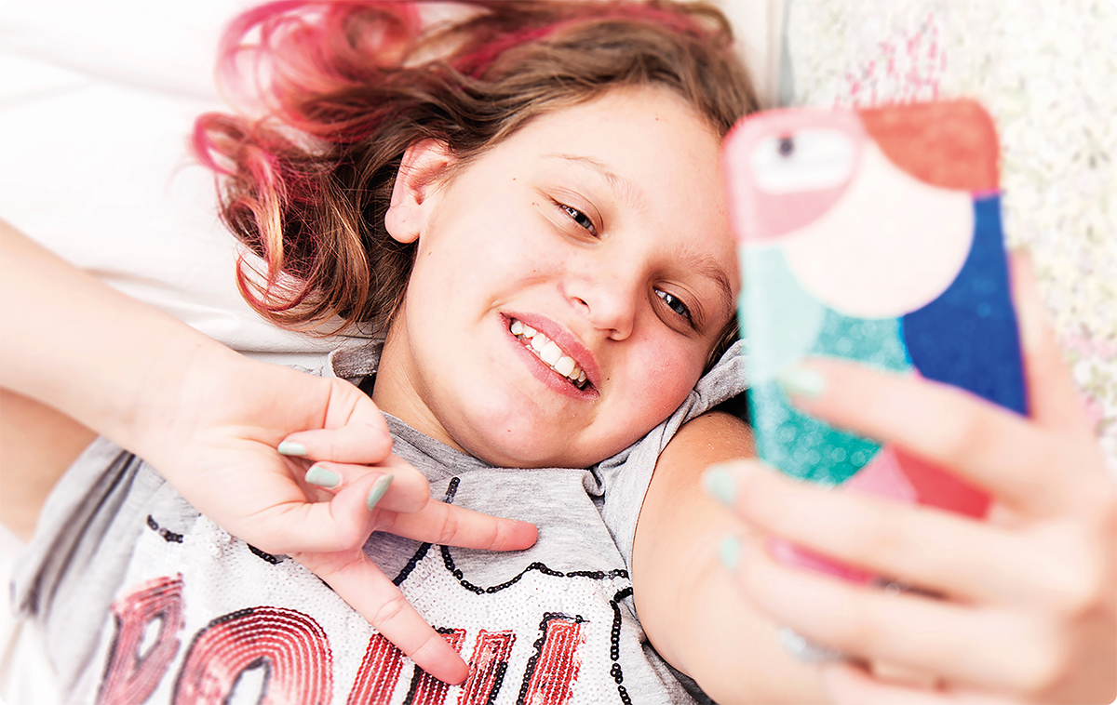
Foto: Medietilsynet / Kine Jensen.

Digitale muligheter
Både norske og internasjonale undersøkelser viser at barn og unges bruk av internett og sosiale medier har økt de siste årene. Barn og unge mellom 9 og 18 år bruker i dag nesten like mye tid på internett som på å treffe venner fysisk. 15–16-åringene bruker over 3,5 timer i løpet av døgnet på nett, og mobiltelefon er mest brukt.
For de fleste barn og unge er det digitale livet både mangfoldig og motsetningsfylt. Det er viktig å finne en balansegang mellom barn og unges rett til ytrings- og informasjonsfrihet og kulturell deltakelse på den ene siden, og krav på beskyttelse mot skade på den andre.
Barn og unge skiller ikke nødvendigvis mellom virkeligheten offline og online på samme måte som mange voksne er vant til å gjøre. Barn og unges hverdag er arenaer for både positive og negative opplevelser. Stadig yngre barn bruker digitale medier, noe som innebærer både muligheter og risikoer.
Bruk av internett i skolen
Barn og unge i Norge bruker nettet mye til skolearbeid og til å søke etter informasjon. Over halvparten av 9–18-åringene søker daglig etter informasjon på nett, mens åtte av ti bruker nettet til lekser og skolearbeid minst ukentlig. Nesten alle 17–18-åringer bruker internett til skolearbeid hver dag eller ukentlig, og jevnt over gjelder det litt flere jenter enn gutter, spesielt blant de eldste. Tilgang til internett og digitale enheter på skolen gir mulighet blant annet for bedre tilpasset opplæring, tilgang til ulike støtteressurser, tilbakemeldinger fra lærerne og samarbeid mellom elevene om skolearbeidet.
Under koronapandemien har tilgang til digitale enheter og læringsressurser vært svært viktig for skoleelever. En forutsetning for å drive digital opplæring hjemme, har vært en godt utbygd infrastruktur for bredbånd, tilgang til PC/nettbrett og internettilgang og ulike løsninger for videobasert kommunikasjon.

Kreativ utfoldelse på nett
Tilgangen på ny teknologi gjør det mulig for flere å uttrykke og engasjere seg på ulike måter, blant annet gjennom å skape og formidle eget innhold. Barn og unge utvikler, skaper og leker blant annet med musikk, videoer og spill. Teknologien bidrar til at barn og unge får uendelige muligheter til å skape og publisere sitt eget innhold, underholde og diskutere.

Digitalt medborgerskap
Et godt digitalt medborgerskap forutsetter både at barn og unge har tilgang til kanaler for å ytre seg, ferdigheter til å delta på ulike plattformer og kunnskap om hvordan digitalisering i samfunnet påvirker vilkårene for demokratiet og ytringer. Tilgangen til internett og sosiale medier har bidratt til at barn og unge i dag kan ytre seg og delta aktivt i den offentlige debatten. Barn og unge har i utgangspunktet rett til å søke, motta og å meddele alle typer opplysninger gjennom alle typer uttrykksmåter.
Barn og unges rett til ytringsfrihet står i Grunnloven § 100 og 104, i menneskerettighetskonvensjonen artikkel 10 og i FNs barnekonvensjon artikkel 12 og 13. Disse bestemmelsene skal sikre barn og unges rett til å si sin mening og bli hørt, og sikre retten til ytringsfrihet og informasjon.
Mange barn og unge benytter andre nyhetskanaler enn voksne. Ifølge Barn og medier 2020 ser 88 prosent av barn mellom 9 og 12 år nyheter på NRK Supernytt. Blant barna mellom 9 og 18 som bruker sosiale medier, svarer 87 prosent at de hører eller ser nyheter på slike plattformer. Når nyheter konsumeres i sosiale medier, er det en utfordring at nyhetstilgangen kan være styrt av algoritmer som bidrar til å skape ekkokamre og spredning av falske nyheter og desinformasjon.
Med betydelige mengder informasjon fra et utall kilder, stilles det store krav til barn og unge for å kunne navigere trygt i det digitale medielandskapet. Kritisk medieforståelse er derfor en nødvendig kompetanse for å kunne håndtere medieinnhold som konsumeres, produseres og deles.

Sosiale nettverk og dataspill
Kommunikasjon og interaksjon på nett er sentralt i barn og unges sosiale liv. Kommunikasjon med venner og familie er også en viktig årsak til nettbruk blant barn og unge. Det digitale kan også fjerne hindre som barn og unge med fysiske eller psykiske utfordringer eller funksjonsnedsettelser opplever
offline. Ifølge EU Kids Online-undersøkelsen synes 29 prosent av norske 9- til 17-åringer at det er lettere å være seg selv på nettet enn når de er sammen med andre ansikt til ansikt.
Jeg føler at det er veldig inkluderende. Det er mange som sier dataspill ikke er sosialt i det hele tatt, men det er egentlig veldig sosialt fordi man samarbeider, man snakker om hva man skal gjøre, og… ja, man snakker egentlig om alt når man spiller.
Gutt 15, workshop, 2020
Å delta i spill er en mulighet til å delta i samfunnet og få venner. Dette kan ha stor betydning for hverdagslivet. Dataspill er et populært kulturuttrykk som bidrar til blant annet kreativitet, samarbeid og læring. Spill kan tilby innhold med mening, fellesskap og ikke minst sosial interaksjon med andre spillere.
Dataspill har en kulturell egenverdi og kan fortelle historier, gi tilgang til nye perspektiver og brukes som skapende verktøy. Spill kan også danne grunnlag for dialog og refleksjon og gi muligheter for innlevelse og identifikasjon med andre mennesker. Regjeringens dataspillstrategi Spillerom peker på dataspill som kultur, kunst, næring og verktøy for læring – for eksempel gjennom tekniske ferdigheter, digital kompetanse og dømmekraft. Videre vises det til at ulike spillarrangement kan være gode møteplasser, der spillinteresserte kan spille og være kreative sammen.

Kritisk medieforståelse
Kritisk medieforståelse er ferdigheter og kunnskap som trengs for å kunne ta informerte valg om medieinnhold som konsumeres, produseres eller deles. (Kilde: Medietilsynet)

Digitale utfordringer
Den offentlige debatten om barn og unges mediebruk har vært preget av polarisering, der bekymringer rundt risiko settes opp mot digitale muligheter og rettigheter. Bekymringene har blant annet handlet om eksponering for voldelig og pornografisk innhold, og hvor mye tid barn og unge tilbringer foran skjermen. I de senere årene har den teknologiske utviklingen gjort at også andre problemstillinger har fått økt oppmerksomhet, for eksempel personvern, desinformasjon, overgrep, innhold om selvskading og selvmord, rekruttering til kriminelle miljøer og deling av private bilder.
Ifølge EU Kids Online er over halvparten av alle norske foreldre veldig bekymret for at barnet deres skal bruke internett, mobil og dataspill for mye. Foreldre er mer bekymret for skjermbruken enn for eksempel personvernet til barna.

Mobbing og utenforskap
Mens mange sier at de føler seg tryggere på nett enn hjemme eller på skolen, opplever andre at det digitale forsterker mobbingen eller utenforskapet. De slipper ikke unna mobbingen fra skolegården når de kommer hjem, og får ikke ta del i det sosiale fellesskapet på nett. Utenforskapet oppleves ekstra sterkt når noen deler bilder fra festen eller turen de ikke ble invitert til.
Barn og unge har rett til beskyttelse mot mobbing og til å bli hørt og få medvirke i arbeidet for at de skal ha det trygt og godt i sine lokalsamfunn. Alle barn og unge har behov for å oppleve tilhørighet og å få være en betydningsfull person i fellesskapet.
I Medietilsynets undersøkelse Barn og medier 2020 kommer det fram at 26 prosent av 9–18-åringene har opplevd at noen har vært slemme mot dem eller mobbet dem på nett, mobil eller spill én eller flere ganger det siste året. 31 prosent svarte at de det siste året har opplevd at noen har skrevet en stygg kommentar til dem på nett, spill eller i sosiale medier.
Utenforskap blir mer synlig i sosiale medier. Barn og unge som vokser opp i familier med dårlig råd opplever at sosiale medier blir brukt til å vise frem klær eller ferieturer. De nevner også betydningen av å ha en bra telefon og riktige spill og apper for ikke å være utenfor fellesskapet. Det samme gjelder utstyr til gaming. Når digitale omgivelser og sosiale plattformer ikke er universelt utformet, kan barn og unge med funksjonsnedsettelser utestenges fra viktige arenaer. Gjennom Digital hele livet – Nasjonal strategi for økt digital deltakelse og kompetanse i befolkningen, skal regjeringen bidra til å hindre digitalt utenforskap blant sårbare grupper i alle aldersgrupper.

Skadelig innhold på nett
En del barn og unge blir eksponert for innhold på nett som kan være direkte skadelig, for eksempel videoer med voldshandlinger, selvmord eller selvskading. EU Kids Online-undersøkelsen viser at 35 prosent av barn og unge mellom 9 og 17 år, og 53 prosent av jentene i 14- til 17-årsalderen, har besøkt sider hvor man diskuterer eller viser måter å skade seg selv på fysisk. 26 prosent har vært på nettsteder hvor man diskuterer måter å ta livet sitt på.
Spesielt barn og unge i sårbare situasjoner kan være mer utsatt for skadelig, brukergenerert innhold på internett. Ifølge samme undersøkelse har barn og unge med erfaringer med skadelig innhold på nett dårligere psykisk helse enn andre, og er oftere enn andre involvert i digitale mobbesituasjoner.

Partnerskap mot mobbing
Gjennom Partnerskap mot mobbing arbeider sentrale organisasjoner innen barnehage, fritid og skole sammen med regjeringen for en inkluderende oppvekst og læringsmiljø for alle barn. Partnerskap mot mobbing signerte i mars 2021 en fornyet avtale for perioden 2021–2025, hvor deltakerne forplikter seg til å sette alle former for mobbing på dagsorden og bidra til å utvikle kompetanse og samarbeid for å motvirke mobbing i lokalsamfunnet. Arbeidet mot digital mobbing inngår i partnerskapets avtale.

Stopp Hatprat-kampanjen
Stopp Hatprat er en ungdomsbevegelse for menneskerettigheter og mot hatprat på nett. Bevegelsen er en del av den europeiske No Hate Speech Movement, en bevegelse startet av Europarådets ungdomsavdeling i 2013 og som har hatt komiteer i over 40 land. Kampanjen finansieres blant annet av Kulturdepartementet og driver nettstedet http://www.stopphatprat.no/#top

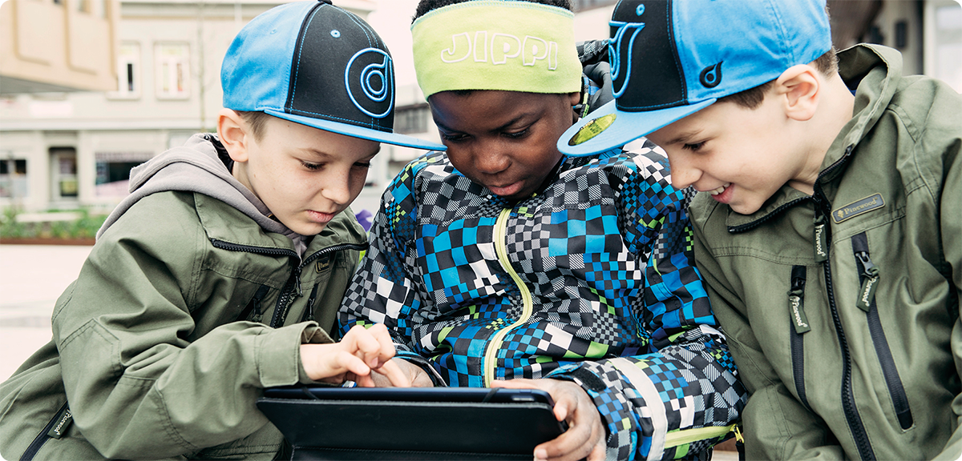
Foto: Medietilsynet / Kine Jensen.

Kommersiell utnyttelse
Dagens barn og unge vokser opp i et digitalt, kommersielt marked. De møter markedsaktører via mobiltelefon og nett. Når barn og unge for eksempel bruker tjenester som spill og sosiale medier, trer de automatisk inn i en forbrukerrolle. Barn og unge er ekstra sårbare for påvirkning, og kan lettere enn voksne bli utnyttet kommersielt av selskap som retter markedsføringen mot denne målgruppen. Dette gjelder blant annet markedsføring i sosiale medier der såkalte påvirkere benyttes. Innsamling av store mengder personopplysninger kombinert med bruk av analyseteknologi gjør det mulig å skreddersy markedsføring mot det enkelte individet – også barn og unge. Når personopplysninger blir brukt på denne måten, utfordres både person- og forbrukervernet.
En SIFO-studie om markedsføring i sosiale medier fant at norske tenåringer får markedsføring skreddersydd etter kjønn, alder, bosted, etnisitet og interesser («klikk/likes») på nett og i sosiale medier. Aller tydeligst var brukertilpasningen av markedsføring basert på kjønn. Mens en stor del av markedsføringen jentene ble utsatt for var kroppsorientert og seksualisert, var mye av markedsføringen som guttene mottok, knyttet til spill, teknologi og aktiviteter.
Spillarenaer er også i økende grad blitt mer kommersialisert gjennom tredjepartsaktører, for eksempel gjennom produktplassering eller salg av digitale gjenstander. Firmaer har virtuelle tilbud og tilgang til arenaer der forbrukere kan kjøpe digitale produkter av for eksempel kjente merkevarer.

Kropps- og utseendepress
Kropps- og utseendepresset barn og unge blir utsatt for, kan påvirke deres psykiske helse. Innhold på sosiale medier kan gi barn og unge en oppfatning om hvordan de skal se ut og hvordan de kan forbedre utseende sitt for å leve opp til skjønnhetsidealer.
I NOVA-rapporten Stress og press blant ungdom kommer det fram at mange unge, særlig jenter, opplever et utseendepress, og at det er en sterk sammenheng mellom kroppsbilde og depressive symptomer. Sosiale medier bidrar til å øke dette presset. Også gutter snakker mye om krav til utseende og hva de gjør for å bli mer fornøyd med eget utseende.
Nivået på depressive plager henger tydelig sammen med graden av misnøye med eget utseende. Blant jenter som er svært fornøyd med eget utseende, opplever ti prosent at de er veldig plaget av depressive symptomer. Hele 59 prosent av jentene som er svært misfornøyd med eget utseende, rapporterer om det samme.

Barn og medier 2020:
- 43 prosent av 13–18-åringer har sett skremmende eller voldelige innhold eller hatmeldinger på nett det siste året.
- 34 prosent av 13–18-åringene har sett innhold eller diskusjoner på nett om måter å være svært tynn på.
- 31 prosent har sett innhold eller diskusjoner om planlegging av slåssing eller slåsskamper, og 30 prosent har sett innhold om måter å skade seg selv på fysisk.
- 28 prosent har sett innhold om salg av alkohol og 23 prosent om salg av hasj/marihuana på nett.

Seksuell risiko
Eksponering for pornografi på nett, seksuelle meldinger og deling av nakenbilder, er risikoområder i barn og unges digitale hverdag. Barn og medier 2020 viser at 49 prosent av 13–18-åringene har sett pornografisk innhold på nett. Andelen øker med alder og er betydelig større blant gutter enn jenter. Fire av ti 13–18-åringer har fått tilsendt nakenbilder av andre – flest av en ukjent på nettet. Andelen øker med alder og er høyest blant jentene.
I en rapport laget av Redd Barna om ungdoms perspektiver på pornografi forteller ungdom om en rekke problematiske sider ved å bruke pornografi. De peker blant annet på at mange barn kommer over pornografi ufrivillig, og at det er enkelt å finne aggressivt, voldelig og kvinnefiendtlig innhold. Ungdom mener selv at de blir påvirket av det de ser, og at det kan være en sammenheng mellom å se mye pornografi og å utsette jevnaldrende for seksuelle krenkelser. Samtidig kommer det fram at ungdom peker på det at å se pornografi kan være positivt og gøy. Rapporten viser at ungdom selv etterlyser tiltak for å begrense tilgangen til pornografi blant de yngste, og at de ønsker bedre informasjon og veiledning for å håndtere det de ser.
Seksualiserte bilder og videoer deles via ulike sosiale medier. Regjeringen har foreslått et nytt straffebud mot deling av krenkende bilder og filmer, som nakenbilder, voldsfilmer og lignende ydmykelser. Endringene fører til klare regler og høyere straff for de groveste tilfellene. Deling av egenprodusert seksuelt innhold er ikke nødvendigvis ulovlig, men det kan utgjøre en risiko for de som deler. Nakenbilder som legges ut på nett, også frivillig, vil vanskelig kunne fjernes, noe som kan være belastende på sikt.

Radikalisering
Internett er en viktig arena for rekruttering til ekstremisme. Regjeringen har i sin handlingsplan mot radikalisering og voldelig ekstremisme påpekt at produksjon og spredning av konspirasjonsteorier og ekstrem propaganda på internett er en særlig utfordring.
Internett kan fungere som en arena for å fremme ekstremistiske ideologier og hatefulle ytringer, radikalisering og rekruttering. Politiets sikkerhetstjeneste erfarer at radikale miljøer forsøker å nå et stadig yngre publikum, gjennom digitale fora som ungdommene bruker. Dette kan radikalisere yngre personer i et større omfang enn tidligere.
De regionale ressurssentrene om vold, traumatisk stress og selvmordsforebygging påpeker at radikale miljøer ofte er eksperter på sosiale medier. De spiller på følelser og bruker en kombinasjon av film, blogger og sitater fra autoritesfigurer. Sosiale medier tilrettelegger også for effektiv deltagelse i debatter, deling av ulovlig innhold og identitetsbygging.

Straffeloven om deling av seksualiserte bilder
Etter straffeloven § 311 er det ulovlig å ta, ha eller dele bilder eller filmer eller andre fremstillinger som seksualiserer personer under 18 år.
Det kan gjøres unntak for den som tar og har et bilde av en person mellom 16 og 18 år, hvis den som er avbildet har samtykket og de to er omtrent jevnbyrdige i alder og utvikling. Deling og annen spredning av bildet omfattes ikke av unntaket.
Det kan være ulovlig å sende nakenbilder til personer under 16 år eller personer som ikke ønsker det, se straffeloven § 305 og § 298.

Risikohåndtering
Barn og unge håndterer utfordringer ulikt. Ifølge EU Kids Online oppgir 21 prosent av norske barn å ha opplevd noe ubehagelig på nettet i løpet av det siste året, og fire prosent har opplevd dette minst hver måned. Ofte er det faktorer utenfor nettet som avgjør hvordan barn og unge har det, også digitalt.
Trygge rammer på skolen og i hjemmemiljøet påvirker hvordan barn og unge oppfatter risiko på nettet og hvordan de evner å håndtere den. Hvis de opplever noe negativt på nettet, snakker 50 prosent av barn helst med en venn, mens 34 prosent helst snakker med en forelder. Lærere og andre voksne anses i mye mindre grad som relevante hjelpere for å håndtere negative digitale opplevelser.

Demokratiske utfordringer
En viktig del av oppveksten er å bli trygge demokratiske borgere som kan ta bevisste avgjørelser om for eksempel deltagelse i valg, medlemskap i foreninger eller arbeidslivsorganisasjoner. Uten kunnskap om hvordan de kan påvirkes av falske nyheter, hvordan algoritmer styrer det de leser på nett og effekten av ekkokamre, kan barn og unge ende opp som ofre for ytterliggående grupper, konspirasjonsteorier eller i verste fall radikaliseres. Et aktuelt eksempel er forvridd, usann og direkte farlig feilinformasjon som har vært spredd om vaksiner mot Covid-19. Hvis de unge ikke kan håndtere og sortere flommen av sann og usann informasjon, kan det true både deltagelse i demokratiske prosesser og føre til at de treffer valg som kan få store negative konsekvenser.
Foto: Medietilsynet / Kine Jensen.

En aktiv, deltakende og trygg digital oppvekst for barn og unge
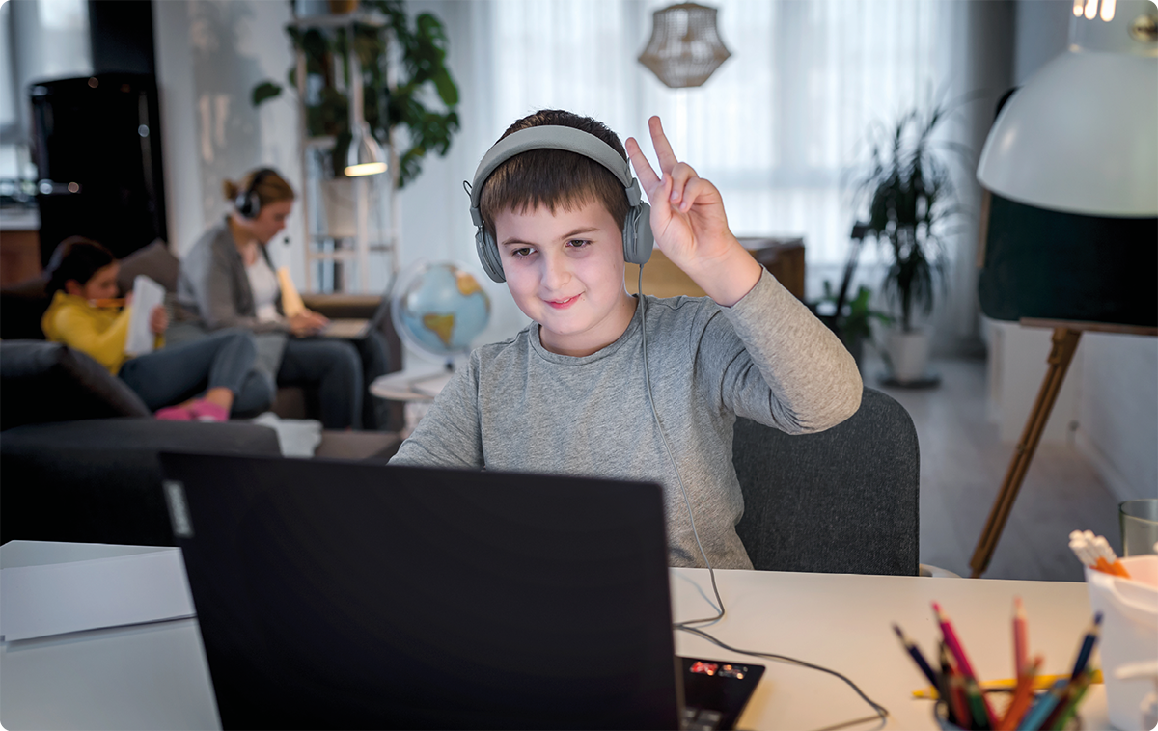
Foto: Adobe Stock.

Sikre barns rettigheter i det digitale miljøet og reell medvirkning fra barn og unge
Følgende prinsipper ligger til grunn for det videre arbeidet:
- Arbeidet for trygg digital oppvekst skal bygge på barnekonvensjonen og ivareta nasjonale og internasjonale forpliktelser.
- Barn og unges rettigheter skal være utgangspunkt for tiltak som følger av strategien.
- Barn og unge skal medvirke aktivt i utviklingen av politikken for en trygg, digital oppvekst.
Barn og unges rettigheter, barns rett til medvirkning og innsikt om barn og unges digitale liv ligger til grunn for nasjonal strategi for trygg digital oppvekst. Når konkrete tiltak skal utformes og iverksettes, må relevante aktører og virksomheter forplikte seg – individuelt og gjennom en felles innsats – til å sikre barn og unges medvirkning.
Vi har ikke lært mye om nettvett på skolen. Vi har pratet litt når hendelser har skjedd, og lært at man ikke skal dele passord. Men vi har ikke hatt noen stor prat. Jeg har lært mest fra foreldre og YouTube.
Gutt 14, Fokusgruppe, 2021
FNs barnekomité har påpekt at synspunkter som barn gir uttrykk for, gir relevante perspektiver og derfor skal vurderes når politiske beslutninger skal tas eller når lover og tiltak skal utarbeides og evalueres.
I arbeidet med oppfølging av denne strategien, er det viktig at barn og unge får gi innspill og råd til planer og tiltak. Dette må skje på en måte som oppleves meningsfylt for dem, og muligheten for medvirkning må være reell, ikke bare symbolsk. Det er utviklet ulike modeller og metoder som kan bidra til å sikre formålstjenlig og etisk forsvarlig deltagelse fra barn og unge i slike prosesser. Både FNs barnekomité, Barneombudet og de europeiske barneombudene har gitt anbefalinger om dette.

Øke barn og unges digitale kompetanse
Følgende prinsipper ligger til grunn for det videre arbeidet:
- Barnehagens digitale praksis skal bidra til barnas lek, kreativitet og læring og stimulere til begynnende etisk forståelse knyttet til digitale medier.
- Skolen skal ha en sentral rolle i å bidra til at barn og unge utvikler digitale ferdigheter, kritisk medieforståelse og etisk og digital dømmekraft.
- Informasjon og veiledning som er relevant for barn og unges digitale liv, skal være av høy kvalitet og lett tilgjengelig.
- Barn og unge skal vite hvor de kan få hjelp og råd hvis de har utfordringer på nett.
- Digitale hjelpetjenester for barn og unge skal holde høy kvalitet, samordnes og ivareta krav om personvern.
- Barn og unge skal ha tilgang på trygge, alderstilpassede, digitale tjenester.

Barnehagens og skolens rolle
Digital kompetanse, kritisk medieforståelse og god digital dømmekraft er forutsetninger for å forstå, vurdere og håndtere den digitale hverdagen.
Rammeplan for barnehagen beskriver barnehagens digitale praksis. Barnehagens digitale praksis skal bidra til barnas lek, kreativitet og læring. Digitale verktøy skal brukes i det pedagogiske arbeidet for å støtte opp om barns læreprosesser og bidra til et rikt og allsidig læringsmiljø for alle barn. I tillegg til å bidra til lek, kreativitet og læring, skal bruk av digitale verktøy stimulere til en begynnende etisk forståelse knyttet til digitale medier. Rammeplanen beskriver også at personalet skal være aktive sammen med barna når digitale verktøy brukes. Videre skal personalet kunne utøve digital dømmekraft når det gjelder informasjonssøk, ha et bevisst forhold til opphavsrett og kildekritikk og kunne ivareta barnas personvern.

Barnekonvensjonens artikkel 12
Alle barn har rett til å si sin mening, og deres mening skal bli tatt på alvor.

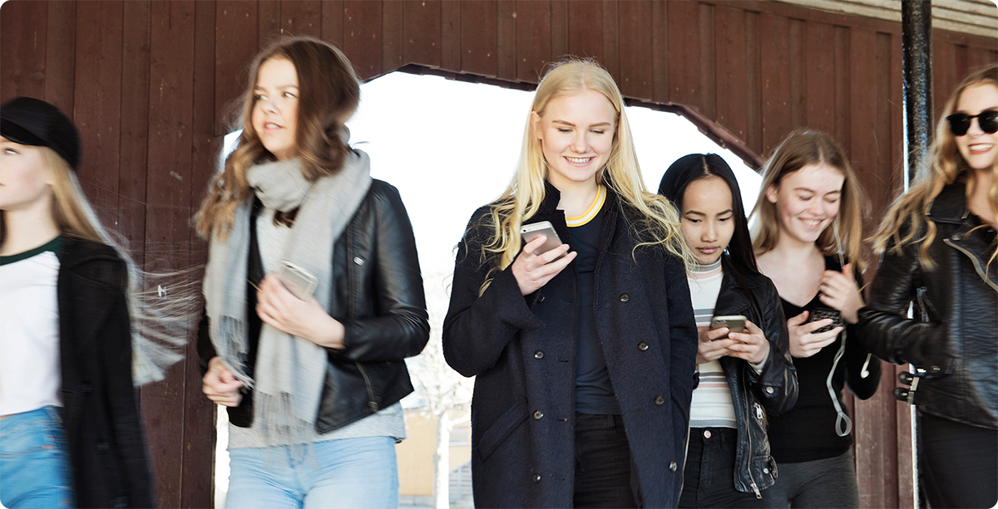
Foto: Medietilsynet / Kine Jensen.
I arbeidet med å bidra til at barn og unge utvikler digital kompetanse, spiller skole og utdanning en sentral rolle. Dette er ikke minst fremhevet av barn og unge selv og samarbeidspartnere i innspillsarbeidet i forbindelse med dette strategiarbeidet. Barneombudets ekspertgruppe pekte i en rapport på at skolen må gi elevene opplæring om ulike sider ved digital mediebruk, og nevner en rekke temaer som bør inn i læreplanene.
I NOU 2021:3 Barneliv foran, i og bak skjermen anbefaler Medieskadelighetsutvalget blant annet å styrke og utvide digital kompetanse i skole og barnehage, og å sikre tilstrekkelig kompetanse blant lærere og annet skolepersonale. Digital kompetanse er en forutsetning for at barn og unge mestrer den digitale hverdagen og kan delta aktivt i digitale omgivelser. Kunnskap om personvern, kildekritikk, reklame og algoritmer, i tillegg til bedre og tidligere seksualundervisning, er blant temaene som trekkes fram.
Kritisk refleksjon, kildekritikk og tema som digital dømmekraft og digital sikkerhet har fått en tydeligere plass i skolen gjennom fagfornyelsen og de nye læreplanene fra 2020. Det er for eksempel kompetansemål om både digital dømmekraft og seksualitet allerede etter 2. trinn.
Hadde jeg hatt et problem og jeg hadde fortalt en venn om det, og den vennen da hadde sagt: gå inn på denne nettsiden, disse her hjelper deg, så hadde jeg nok sjekket det ut.
Fra rapporten «Verden sett fra gutterommet»

Digitale ferdigheter
«Digitale ferdigheter vil si å innhente og behandle informasjon, være kreativ og skapende med digitale ressurser, og å kommunisere og samhandle med andre i digitale omgivelser. Det innebærer å kunne bruke digitale ressurser hensiktsmessig og forsvarlig for å løse praktiske oppgaver. Digitale ferdigheter innebærer også å utvikle digital dømmekraft ved å tilegne seg kunnskap og gode strategier for nettbruk.

Digitale ferdigheter er en viktig forutsetning for videre læring og for aktiv deltakelse i et arbeidsliv og et samfunn i stadig endring. Den digitale utviklingen har endret mange av premissene for lesing, skriving, regning og muntlige uttrykksformer. Derfor er digitale ferdigheter en naturlig del av grunnlaget for læringsarbeid både i og på tvers av faglige emner. Dette gir muligheter for nye og endrede læringsprosesser og arbeidsmetoder, men stiller også økte krav til dømmekraft.»

Rammeverk for grunnleggende ferdigheter.

Digitale ferdigheter er en av fem grunnleggende ferdigheter i læreplanverket. Grunnleggende ferdigheter er en del av kompetansen i de ulike fagene gjennom hele utdanningsløpet og nødvendige redskaper for læring, faglig forståelse og utvikling. Samfunnsfaget har et særlig ansvar for digitale ferdigheter, inkludert at elevene utvikler digitalt medborgerskap. I de nye læreplanene introduseres tverrfaglige tema som «folkehelse og livsmestring» og «demokrati og medborgerskap», som legger til rette for at ulike kompetansemål og problemstillinger fra ulike fag kan sees i sammenheng.
Læreplanene har en bred tilnærming til seksualitetsopplæringen og inkluderer tema som identitet, seksuell orientering, grensesetting, kultur og teknologi. Seksualitetsopplæringen inngår i det tverrfaglige temaet folkehelse og livsmestring.
Det følger av opplæringsloven at skoleeiere har ansvar for å sikre kompetansen som trengs for å undervise og inkludere digitale tema og ressurser i opplæringen. Dette kan bl.a. skje gjennom bruk av kompetansepakker og nettressurser om digitale ferdigheter som er tilgjengelige på Utdanningsdirektoratets nettsider, og gjennom tilskuddsordning for lokal kompetanseutvikling i barnehage og grunnopplæring.
Skoleeiere og skoleledere skal også ivareta informasjonssikkerheten og barn og unges personvern, ifølge eForvaltningsforskriften og personopplysningsloven. Datatilsynet har understreket at det i større grad bør gjøres risikovurderinger når skoler og barnehager digitaliseres og nye elektroniske verktøy tas i bruk.
For grunnopplæringen finnes det en egen digitaliseringsstrategi. Ett av målene er at elevene skal ha digitale ferdigheter som gjør dem i stand til å oppleve livsmestring og lykkes i videre utdanning, arbeid og samfunnsdeltakelse.
I desember 2020 ble Handlingsplan for digitalisering i grunnopplæring (2020-2021) lagt fram. Handlingsplanen beskriver utfordringer særlig knyttet til den digitale infrastrukturen, personvern, kunnskap og skolens kompetanse. Planen skal støtte opp om samarbeid og fellesløsninger mellom offentlige etater og sivil sektor på områder som mange kommuner synes er vanskelig å håndtere alene.

Informasjon, veiledning og hjelpetiltak
Selv om de fleste barn og unge i Norge har gode oppvekstsvilkår med høy livskvalitet, opplever en del utfordringer i hverdagen. Det kan blant annet handle om psykiske og fysiske helseutfordringer, mobbing, trakassering, høyt press, stress og skolerelaterte problemer. Noen opplever også krenking av personvern og krenking eller trusler på nett.
Tidlig innsats og lavterskeltilbud er viktige tiltak for å hindre at små utfordringer utvikles til alvorlige problemer for den enkelte og samfunnet.
Dagens offentlige, digitale tjenester for barn og unge er ikke i tilstrekkelig grad tilpasset barn og unges behov, bruks- og livsmønstre. I det tverrdepartementale arbeidet med DigiUng pekes det på en rekke utfordringer når det gjelder å tilby digitale tjenester til ungdom. Hjelpeapparatet er for lite synlig for ungdom og i liten grad til stede på relevante arenaer på nett. Terskelen for å ta kontakt er høy, blant annet på grunn av svak digital tilrettelegging. I tillegg fremstår hjelpeapparatet som fragmentert, sektoravhengig og uoversiktlig både på nett og i den fysiske verden. Gode tjenester forsvinner i mengden og må konkurrere mot mer synlige, men mindre forsvarlige informasjonskilder.
Foto: Medietilsynet / Kine Jensen.
Tilgjengelighet og trygghet er en forutsetning for gode tjenester. Tilgjengelighet handler blant annet om at tjenester er samlet på ett sted og ikke fordelt sektorvis, at de er åpne for alle, ikke bare for de som «sliter» eller har et problem. Tilgjengelighet handler også om at det må være tilgang utover skoletid, samt et enkelt språk og universell utforming. Trygghet handler om muligheten for anonym tilgang. Det bidrar til å bygge tillit og gjør det lettere å ta opp vanskelige problemstillinger. Brukervennlighet og oppdatert design er også avgjørende fordi de benyttes av mange som indikator for hvor godt oppdatert det faglige innholdet er.
Tjenestene må være av høy faglig kvalitet, og dataene barn og unge deler skal behandles på en sikker og forsvarlig måte. Det er samtidig viktig at behov for å kunne yte hjelp i akutte tilfeller også ivaretas.
I DigiUng samarbeider en rekke offentlige aktører for å tilby trygge digitale tjenester for ungdom på ung.no. Et tilsvarende tilbud for barn under 13 år finnes ikke per i dag.
Å nå ut med tilgjengelig og trygg informasjon og kunnskap kan bidra til livsmestring, og kan virke forebyggende på barn og unges fysiske og psykiske helse.
Gjennom koronapandemien er hverdagen blitt endret for mange. Barn og unge har rapportert at de har ivaretatt viktige relasjoner til tross for avstand, gjennom digitale og sosiale medier. Flere hjelpetjenester har meldt om økt antall henvendelser. Hjelpelinjen Kors på halsen rapporterer for eksempel om stor pågang fra barn og unge som trenger noen å snakke med, noe som viser hvor viktig det er med digitale hjelpetilbud til barn og unge som opplever krevende perioder og personlige kriser. Også ung.no har hatt en betydelig økning i antall innsendte og besvarte spørsmål.
Dubestemmer.no er en nettressurs for elever og lærere om personvern, nettvett og digital dømmekraft. Innholdet gir støtte til undervisning i flere fag og tema og har som mål å gjøre elevene til ansvarlige og trygge nettbrukere. Dubestemmer.no er et samarbeidsprosjekt mellom Datatilsynet og Utdanningsdirektoratet.

Barn og unge med minoritetsbakgrunn og med fysiske og psykiske utfordringer kan ha behov for tilpasset informasjon. Det kan kreve en annen type tilnærming fra de som tilbyr veiledning.
Høsten 2020 la regjeringen frem Handlingsplan for forebygging av selvmord 2020-2025 – Ingen å miste. Selvskadings- og selvmordsinnhold på internett er et av temaene som omhandles særskilt. Planen inneholder tiltak om å styrke informasjon til barn og unge om forebygging av selvmord og trygg nettbruk.
Da jeg fikk se en veldig skummel video, hadde jeg mareritt i flere uker. Jeg klarte ikke slutte å tenke på det, jeg var kjemperedd for at noe skulle skje. Jeg så en mann som drepte seg selv. Jeg sa det ikke til noen. Jeg vet ikke hvorfor. Jeg var så skjelven at jeg ikke ville si det.
Jente 11, fokusgruppe 2021

Øke den digitale kompetansen til foreldre og voksne som jobber med barn
Følgende prinsipper ligger til grunn for det videre arbeidet:
- Foreldre og voksne som jobber med barn og unge skal få nødvendig og oppdatert informasjon og råd om barn og unges digitale mediebruk.
- Foreldre skal få informasjon om digitalt foreldreskap.
- Foreldre skal engasjere seg i hva barn og ungdom gjør på internett.
- Foreldre skal forstå hvordan egen digital mediebruk påvirker barn.
Voksne, både de som jobber med barn og foreldre, har ansvar for at barn kan ferdes trygt på nett. Å øke voksnes kunnskap og engasjement om de positive og negative sidene ved barns nettbruk vil bidra til å sikre barn og unge en aktiv, deltakende og trygg, digital oppvekst.
Nyere forskning viser at en stor andel foreldre er bekymret for barnas tidsbruk på nett, mobil og dataspill. De er også bekymret for barns tidlige møte med pornografi og skremmende innhold på nett, og for barns evne til å skille mellom fakta og fiksjon når det gjelder nyheter og informasjon på nett.

Barnekonvensjonens artikkel 13
Barnet har rett til ytringsfrihet, til å søke, motta og spre informasjon og ideer av alle slag og på alle måter.

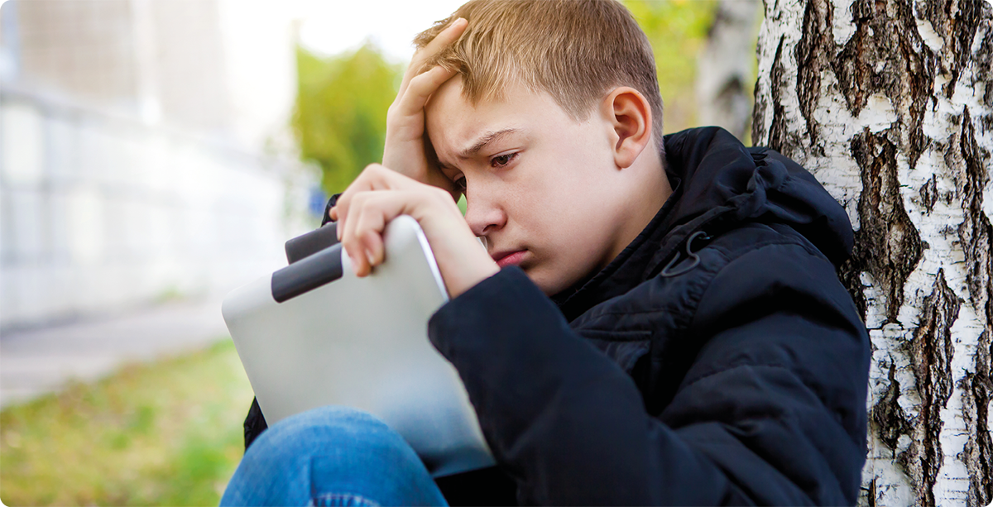
Foto: Medietilsynet / Kine Jensen.
Å gi hjelp og støtte til foreldre kan være med på å styrke barn og unges digitale kompetanse. Foreldre skal både veilede og beskytte barna sine. Imidlertid har mange foreldre mindre kompetanse på det digitale området enn barna, og forskere påpeker at de «virker umettelige på informasjon og råd om digitalt foreldreskap». Det kan for mange foreldre være en utfordring å finne balansen mellom å følge med på barn- og ungdoms nettbruk og overvåke dem. Det er derfor behov for at foreldre vet hvor de kan få hjelp og støtte i det digitale foreldreskapet. Politiet har relevante råd om trygg nettbruk, Barne-, ungdoms- og familiedirektoratet har råd og veiledning på tjenesten foreldrehverdag.no, og Medietilsynet har utviklet råd og veiledninger til foreldre. Flere frivillige organisasjoner har også utviklet ressurser for foreldregruppen og noen formidler informasjon via skoler.
Foreldre bør også være klar over hvilke konsekvenser egen internettbruk kan ha for barn. Barneombudets ekspertgruppe om en tryggere digital hverdag påpeker at foreldre er viktige forbilder og bør være bevisste på egne holdninger og bruk av internett. Dette gjelder særlig «sharenting», foreldre som deler bilder av egne barn på nett. Noe som for voksne handler om å kommunisere med familie og venner kan bli til en negativ opplevelse for barn og ungdom som ikke har gitt samtykke. Det er også grunn til å stille spørsmål om barn som godtar foreldrenes deling, er klar over hva de samtykker til.
God og trygg dialog mellom voksne og barn om nettbruk vil bidra til at flere barn tar opp vonde eller vanskelige opplevelser på nett. En forutsetning for at barn og unge varsler eller ber om hjelp er at de møter voksne som har kunnskap om den digitale verden barn og ungdom lever i. Barneombudets ekspertgruppe utrykker at «det hjelper ikke med pekefinger». Forskning antyder at en del barn kan vegre seg mot å snakke med foreldre av redsel for å bli anklaget for å selv ha satt seg inn i en vanskelig situasjon, for eksempel ved å dele nakenbilder. Barn kan også frykte at foreldre reagerer med å kontrollere og begrense deres internettbruk. Gjennom Handlingsplan for forebygging av selvmord 2020-2025 – Ingen å miste, vil regjeringen styrke kompetansen hos personell om selvskadings- og selvmordsinnhold på internett, og om hvordan de møter barn og unge.
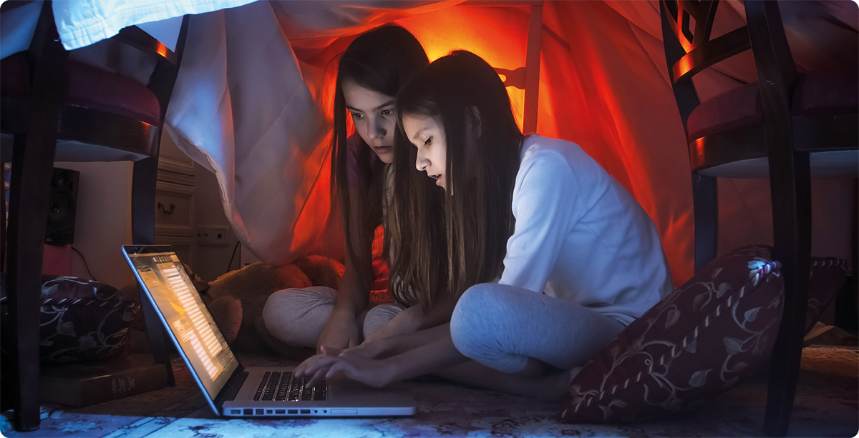
Foto: Medietilsynet / Kine Jensen.

Beskytte barn og unge mot internettrelaterte overgrep, skadelig innhold og skadelig bruk
Følgende prinsipper ligger til grunn for det videre arbeidet:
- Strategien «Forebygging og bekjempelse av internettrelaterte overgrep (2021-2025)» skal følges opp gjennom arbeidet for trygg, digital oppvekst.
- Medieskadelighetsutvalgets utredning NOU 2021:3 «Barneliv foran, bak og i skjermen» skal være et viktig grunnlag i arbeidet for å beskytte barn og unge mot skadelig innhold og bruk.
- Myndighetene skal legge til rette for å forebygge risikoadferd og skadelig nettbruk blant barn og unge.
Medieskadelighetsutvalget har et bredt perspektiv på hva skadelig innhold er i utredningen Barneliv foran, bak og i skjermen.
Utvalget definerer mulige risikoer barn og unge kan oppleve på nettet:
- risiko knyttet til innhold (voldelig og pornografisk innhold, reklame, kommersiell utnytting, propaganda, rasisme, eller annet hatefullt innhold, sider med falske helseråd og sider som oppfordrer til selvskading eller selvmord)
- risiko knyttet til kommunikasjon (sporing og lagring av personlig informasjon, mobbing og trakassering, uønskede seksuelle kommentarer, grooming, møte med fremmede, kommunikasjon som fremmer selvskading og annen uønsket overtaling)
- risiko knyttet til egen adferd (ulovlig nedlastning av musikk eller filmer, hacking, gambling, barn og unge som mobber eller trakasserer, videresender eller publiserer seksuelt materiale, eller promoterer for eksempel selvskading, selvmord eller spiseforstyrrelser).
Internett og mobiltjenester kan misbrukes til å kontrollere, trakassere, krenke eller true. 14 prosent av ungdom mellom 12 og 16 år har opplevd kontrollerende foreldreatferd, blant annet ved at noen hjemme sjekket mobilen eller PC mot deres vilje, eller kontrollerte hva de foretok seg eller hvem de møtte på nett og sosiale medier. Å sette grenser for sine barn er en viktig del av det å være foreldre. Enkelte ungdommer kan imidlertid oppleve at foreldre setter helt urimelige grenser og utøver så sterk kontroll at det bryter med deres rettigheter i henhold til barnekonvensjonen og norsk lov. Digitale verktøy kan også brukes til å utøve vold i kjæresteforhold. Forskere refererer til kontroll via mobiltelefon eller sosiale medier, isolering eller stygge eller truende tekstmeldinger.
Utviklingen i omfanget av internettrelaterte overgrep mot barn og unge er bekymringsfull og skadepotensialet er stort. Forskning viser at 30–50 prosent av seksuelle overgrep mot barn og unge utføres av personer som selv er mindreårige. Nettrelaterte overgrep er en del av denne utviklingen.
Politiet har registrert en økning i antall barn som selger seksualiserte bilder og/eller filmer av seg selv og har laget en rapport om barn som selger egenprodusert overgrepsmateriale. Dette er en urovekkende utvikling. Ifølge politiet er fornærmede som regel jenter mellom 13 og 16 år som kommer i kontakt med mannlige gjerningspersoner på ulike digitale plattformer (Snapchat, Omegle og Yubo). Gjerningspersonene er ofte menn og eldre enn de som utsettes, og det betales mellom 100 og 500 kroner for seksualiserte bilder og videoer. I tillegg til at slike handlinger kan være ulovlige (straffeloven § 311 c og § 299 b), er erfaringene ofte en stor belastning for de som har delt eller solgt egenprodusert materiale. Det er behov for mer kunnskap om slike fenomener for å utvikle treffsikre forebyggende tiltak.
Regjeringen har lagt fram en nasjonal strategi for forebygging og bekjempelse av internettrelaterte overgrep mot barn. Strategien er en del av regjeringens samordnede innsats for en trygg digital oppvekst.
Digital risiko er sammensatt, og det er ikke nok kunnskap om hva som er skadelig eller hvordan ulike risikoer henger sammen. Samtidig avhenger både muligheter og risikoer av oppvekstvilkår, alder, utviklingstrinn og modenhet. Barn og unge med en problematisk oppvekst over lengre tid har større risiko enn andre for å oppleve seksuelle overgrep via internett. Barn og unge som bor i barnevernsinstitusjoner er ofte særlig sårbare for risiko på nett. Dette må hensyntas når det utformes lover og tiltak for å beskytte barn og unge mot negative virkninger – samtidig som det legges til rette for tilgang og positiv bruk.

Sikre barn og unges person- og forbrukervern
Følgende prinsipper ligger til grunn for det videre arbeidet:
- Tilsynet med markedsføring rettet mot barn og unge i sosiale medier skal være sterkt.
- Barn og unge skal beskyttes mot uheldig påvirkning og kommersiell utnyttelse.
- Barn og unge skal vernes mot misbruk av deres personopplysninger.
- Barn og unge skal lære om sine personvern- og forbrukerrettigheter.
- Opprettholde et godt samarbeid mellom tilsynsorganene som berører barn og unges digitale hverdag.
- Digitale plattformer skal gjøres ansvarlig gjennom Digital Services Act.

Digital Services Act
De siste tiårene har fremveksten av digitale plattformer endret det digitale landskapet vesentlig. EU-forordningen Digital Services Act (DSA) skal bedre muligheten til å fjerne ulovlig innhold på nett og republisere innhold som feilaktig er fjernet fra plattformen, og slik bedre beskytte brukeres grunnleggende rettigheter. DSA skal også styrke offentlig tilsyn med digitale plattformer.

Stortingsmeldingen om forbrukerpolitikk Meld. St. 25 (2018-2019) Framtidas forbrukar – grøn, smart og digital, som ble lagt fram sommeren 2019, peker på en rekke nye forbrukerutfordringer i den digitale hverdagen. En hovedutfordring er at digitale tjenester samler inn store mengder personopplysninger om forbrukerne. Tjenestene framstår ofte som gratis, men i realiteten «betaler» forbrukerne med personopplysninger. Dette har økt overlappet mellom person- og forbrukervernutfordringer.
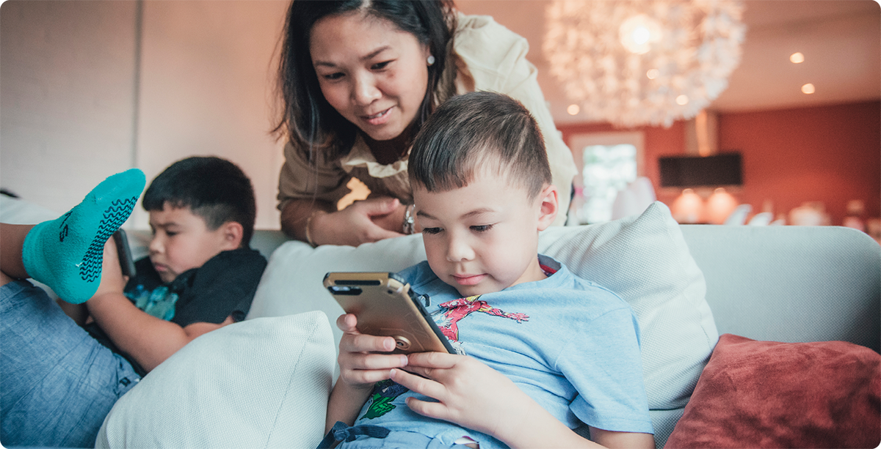
Foto: Medietilsynet / Kine Jensen.
Næringsdrivende bruker personopplysninger kommersielt, blant annet til å rette persontilpasset markedsføring mot forbrukerne. Digitaliseringen har ført med seg en rekke nye markedsføringsmetoder på ulike typer digitale plattformer, for eksempel sosiale medier. Sosiale medier er en viktig arena og møteplass for barn og unge, noe som gjør at de blir eksponert for en konstant strøm av markedsføring. Barn og unge er særlig utsatt for markedsføringspress på grunn av deres naturlige godtroenhet og manglende erfaring. De har større vanskeligheter enn voksne med å identifisere og forstå reklame. Det er svært vanlig at næringsdrivende bruker såkalte påvirkere til å bygge merkevarer og markedsføre produkter på sosiale medier. Påvirkerne anbefaler produkter og tjenester til sine følgere. Det kan være vanskelig for barn å oppfatte skillet mellom personlige anbefalinger og betalte innlegg i form av reklame der påvirkere benyttes. Kjøp av virtuelle gjenstander i dataspill har også lenge vært en utfordring både for barn og foreldre. I mange spill kan det betales for oppgradering av utstyr som våpen eller nye drakter til figurene i spillet. For at barna skal kunne bruke spillene, må foreldrene opprette en profil der de også legger inn kortinformasjon. Det finnes mange eksempler på foreldre som har fått høye regninger fordi barna har kjøpt virtuelle ting på nett.
Flere forskningsrapporter, blant annet en undersøkelse gjennomført av NOVA, tyder på at det er sammenheng mellom økt bruk av sosiale medier og økt kroppspress. Regjeringen arbeider for å motvirke kroppspress mot barn og unge. Sommeren 2021 vedtok Stortinget endringer i markedsføringsloven, som innebærer plikt til å merke retusjert reklame. Regjeringen har tatt initiativ til å utvikle etiske retningslinjer mot kroppspress i sosiale medier. Retningslinjene, som bransjen selv ferdigstilte i 2019, gjelder for påvirkere, nettverk og annonsører. Bransjen har også opprettet et fagutvalg som håndhever etterlevelsen av retningslinjene.
Fordi barn og unge er hyppige brukere av sosiale medier og andre digitale tjenester, gir de fra seg mange personopplysninger. Bruken av personopplysningene er ofte regulert i kompliserte samtykkeerklæringer og brukervilkår – som i noen tilfeller også er ulovlige. Vilkårene er ikke vanskelig å forstå bare for barn og unge, men også for voksne. Barn har imidlertid et særlig krav på beskyttelse etter personvernforordningen. Brukervilkår for digitale tjenester rettet mot barn og unge skal formidles på en måte som er tilpasset målgruppen. I tillegg setter personvernforordningen en aldersgrense for samtykke der nettjenester og apper (såkalte informasjonssamfunnstjenester) tilbys direkte til barn og unge. I Norge er aldersgrensen for å kunne samtykke til innsamling og behandling av personopplysninger i slike tjenester 13 år. Hvis barnet er yngre enn dette, kreves samtykke fra barnets foresatte. Tjenesteleverandørene har plikt til å gjøre rimelige tiltak for å kontrollere at samtykkene som innhentes er i tråd med disse reglene.
Det er nødvendig med mer forskning om barn, unge og digitale medier.
Ungdom om digitale medier, rapport fra barneombudets ekspertgruppe, 2019
Flere aktører tjener på personopplysninger som innhentes blant annet via barn og unges nettbruk. Kjøp og salg av personopplysninger er blitt en stor industri. Det er tjenesteleverandørenes ansvar å sikre at opplysningene ikke misbrukes eller kommer på avveie. Det er også avgjørende at aktører som utvikler apper og andre digitale tjenester oppfyller krav til innebygd personvern, slik at tjenestene utvikles i tråd med personvernregelverket fra starten av.
Det er ikke tilfeldig hva som dukker opp i barn og unges strøm i sosiale medier eller på et nettsted. Innholdet de eksponeres for er et resultat av algoritmer, som analyserer opplysningene de har gitt fra seg. Algoritmene kan blant annet identifisere hvem de er, hvor de er, hvem de kommuniserer med, hvilke venner de har, hva de kjøper, hva de poster av bilder og kommentarer og hvilke nyheter de leser. På denne måten har tjenesteleverandørene betydelig makt over hva barn og unge – som storbrukere av sosiale medier – eksponeres for. Når slik bruk av personopplysninger påvirker individers valg og muligheter, utfordres ikke bare person- og forbrukervernet, men også ytrings- og informasjonsfriheten.

Regjeringen har oppnevnt en personvernkommisjon, som blant annet skal:
- kartlegge forbrukeres reelle muligheter til å ivareta eget personvern ved bruk av digitale løsninger og tjenester.
- utrede hvilke konsekvenser bruk av sosiale medier har for innsamling, analyse og videre bruk av personopplysninger, og foreslå tiltak for å sikre personvernet
- foreslå tiltak som styrker den digitale forbrukerkompetansen til barn og unge, spesielt knyttet til digital innsamling av personopplysninger og markedsføring i sosiale medier.
- kartlegge hvordan utstrakt bruk av og eksponering i sosiale medier, påvirker barn og unges personvern, og foreslå eventuelle tiltak for å bedre personvernet.
Personvernkommisjonen skal levere sin utredning innen 1. juni 2022.

Det er viktig at barn og unge får kunnskap om at alle data de legger igjen på digitale flater kan bli brukt kommersielt. De må få mer informasjon om hvordan personopplysninger blir koblet opp mot algoritmer, og hvordan dette påvirker det de ser på nett. Plattformeiere er annonseselgere som vil at barn og unge skal bruke mest mulig tid på deres kanaler, klikke seg inn på så mange annonser som mulig og legge igjen flest mulige digitale spor. For å bli rustet til det digitale livet, må barn og unge få kunnskap om hvordan de kan navigere på digitale markeder og ta gode valg om forbruker- og personvern. Samtidig er det viktig at barn og unge er godt kjent med sine forbruker- og personvernrettigheter.
Det er både omfattende og ressurskrevende å føre tilsyn på digitale flater. Dette skyldes den store mengden markedsføring, og at markedene er globale. Videre gjør skreddersydd og individualisert reklame det svært vanskelig for Forbrukertilsynet å fange opp lovstridig reklame. Framveksten av globale aktører i digitale markeder reiser også juridiske problemstillinger som går på tvers av forbruker-, personvern- og konkurranseregelverket.
Foto: Mostphotos.

Initiere forskning og gjøre kunnskap tilgjengelig
Følgende prinsipper ligger til grunn for det videre arbeidet:
- Legge til rette for forskning om barn og unges digitale hverdag.
- Forskningen skal særlig kartlegge sårbare grupper og anbefale evidensbaserte tiltak for å sikre barn en trygg digital oppvekst.
- Forskningen skal være balansert og ta utgangspunkt i både nytte og risiko som barn og unge møter digitalt.
- Kunnskap og forskning skal formidles og gjøres offentlig tilgjengelig.
Et godt og bredt kunnskapsgrunnlag er avgjørende for å kunne målrette innsatsen som skal gi barn og unge en trygg digital oppvekst. FNs barnekomité framhever at oppdatert kunnskap og forskning er nødvendig for å forstå barn og unges digitale liv, hvilken innvirkning det har på deres rettigheter og for å kunne vurdere effekten av statlige inngrep.
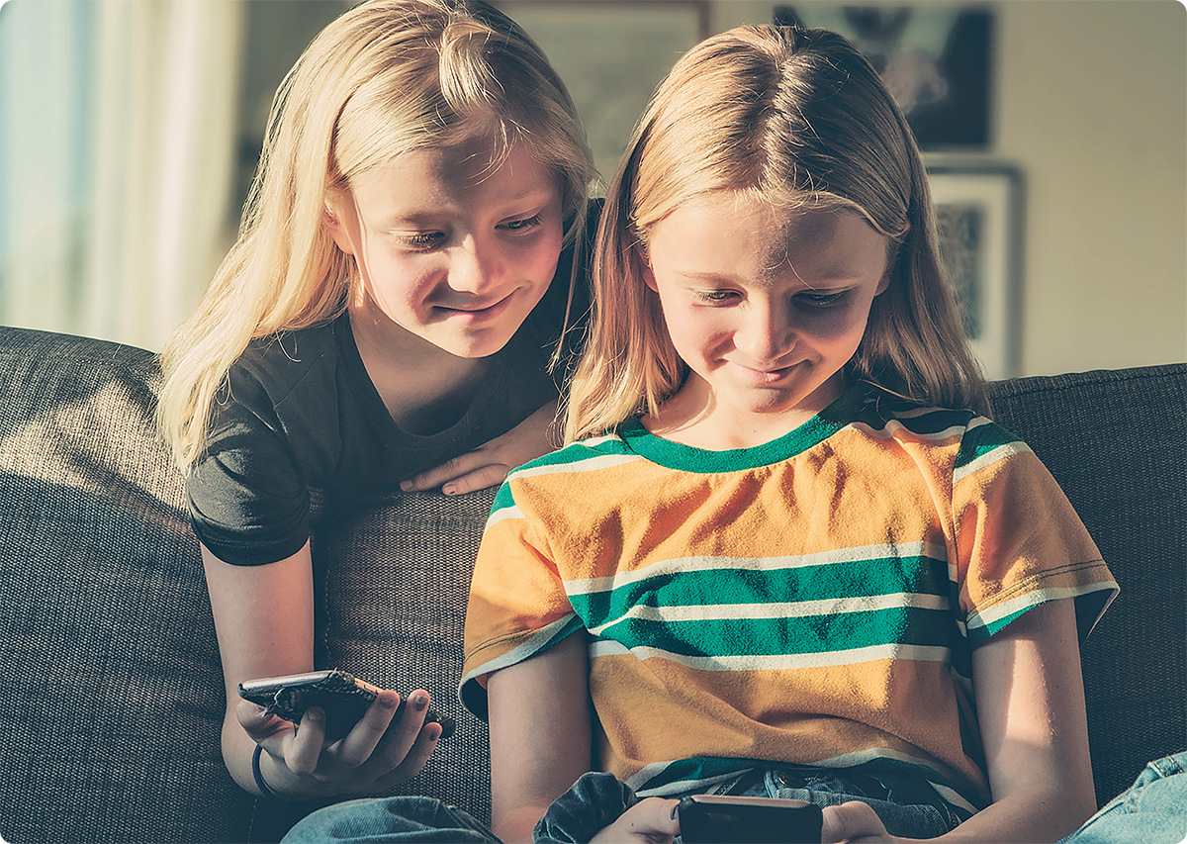
Foto: Medietilsynet / Kine Jensen.
I Meld. St. 18 (2020–2021) Oppleve, skape, dele – Kunst og kultur for, med og av barn og unge, peker regjeringen på behovet for å jobbe systematisk med å hente inn kunnskap, forske og dele kunnskap på tvers av aktører og sektorer for å styrke den statlige innsatsen på området barn og medier. Betydningen av økt satsing på kunnskaps- og forskningsfeltet blir også vektlagt av Medieskadelighetsutvalget og i strategien om forebygging og bekjempelse av internettrelaterte overgrep. Det står også sentralt i BarnUnge21-strategien Ut av blindsonene hvor selve målet er å skape en målrettet, helhetlig og koordinert innsats for forskning, utvikling og innovasjon – og da særlig for sårbare barn og unge.
Medieskadelighetsutvalget har kartlagt kunnskap om skadevirkningene av eksponering for ulike typer medieinnhold. Kartleggingen viser at forskningen dekker mange ulike aspekter av barns digitale liv, men at det er utfordrende å finne studier som kan brukes for å forstå hvordan barn og unge kan beskyttes mot skade. De fleste undersøkelsene er dessuten basert på kvantitative analyser og klarer derfor ikke å fange opp barn og unges opplevelser på en nyansert måte.
Et godt kunnskapsgrunnlag forutsetter en balanse mellom kvalitativ og kvantitativ forskning. Forskningen må også legge vekt på barn og unges deltakelse og medvirkning, samtidig som deres rett til privatliv og andre rettigheter etter barnekonvensjonen ivaretas.
Kunnskap og forskning bør danne grunnlaget for politiske beslutninger, lovgivning og praksis. Det er derfor viktig at relevant og oppdatert forskning utføres, formidles og gjøres offentlig tilgjengelig. På denne måten kan de som jobber innenfor fagfeltet ha et felles kunnskapsgrunnlag og kan utvikle bedre og mer hensiktsmessige tiltak, metoder og konkrete og omforente råd til målgruppene.
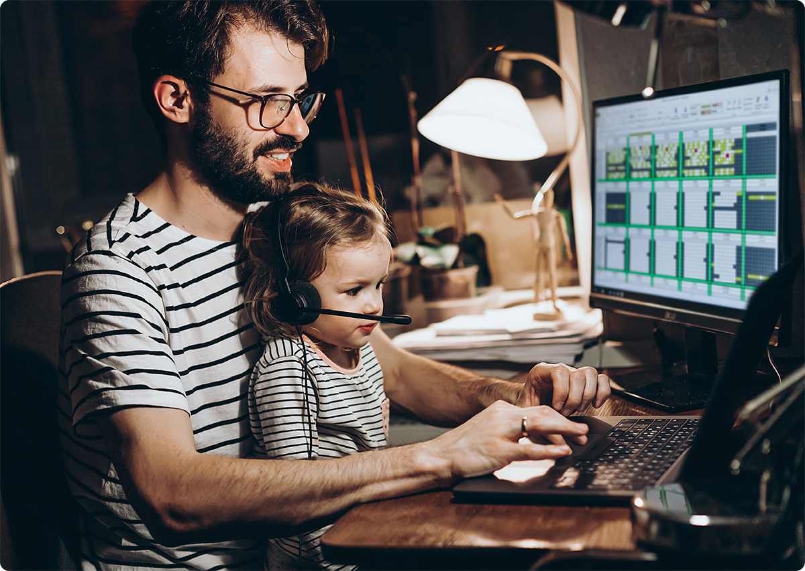
Foto: Adobe Stock.

Styrke koordineringen av arbeidet for trygg digital oppvekst
Følgende prinsipper ligger til grunn for det videre arbeidet:
- Godt samarbeid på tvers av ansvarlige departement og underliggende etater.
- Strategien skal konkretiseres i en handlingsplan på direktoratsnivå.
- Arbeidet skal følges opp gjennom et fagråd for barns digitale oppvekst.
- Som koordinerende instans skal Medietilsynet bidra til offentlig-privat samarbeid om tiltak for å sikre tryggere nettbruk for barn og unge.
- Sikre sammenheng mellom nasjonal strategi for trygg, digital oppvekst og andre strategier, handlingsplaner og tiltak som er relevante for feltet.
- Sikre oversikt over relevante initiativ og ressurser.

Ansvarsfordeling i arbeidet med trygg, digital oppvekst
Mange aktører jobber med forebygging, råd og bistand for å sikre barn og unge en trygg digital oppvekst. Denne strategien skal bidra til at arbeidet blir bedre organisert, slik at tiltak, planer og initiativer på ulike fagfelt blir bedre koordinert og mer målrettet.
Barne- og familiedepartementet har et overordnet koordinerende ansvar for feltet trygg digital oppvekst. Ansvaret innebærer å lede arbeidet på departementsnivå, være pådriver for politikkutvikling på feltet og ha en dialog med berørte departementer for å sikre en samordnet innsats. Andre departementer som har en sentral rolle i arbeidet er:
- Helse- og omsorgsdepartementet
- Justis- og beredskapsdepartementet
- Kommunal- og moderniseringsdepartementet
- Kulturdepartementet
- Kunnskapsdepartementet
Medietilsynet følger opp og koordinerer innsatsen for trygg digital oppvekst på direktoratsnivå. Medietilsynet jobber for at barn og unge skal bli aktive og trygge mediebrukere som kan orientere seg i medielandskapet og ta informerte valg, gjennom å beskytte barn og unge mot skadelig medieinnhold og å utvikle tiltak for å øke kritisk medieforståelse i målgruppen.
Nasjonal strategi for trygg digital oppvekst må sees opp mot en rekke andre strategier. For å arbeide målrettet skal eksisterende, statlige strategier, handlingsplaner og tiltak kartlegges. Kartleggingen blir et grunnlag for å utvikle en handlingsplan på direktoratsnivå. Handlingsplanen skal bidra til å koordinere innsatsen. En gruppe bestående av representanter fra statlige etater, organisasjoner og sivil sektor, skal bistå Medietilsynet i arbeidet med planen.

Aktørkart
Oversikt over departementer, underliggende etater og virksomheter som deltar i arbeidet for trygg, digital oppvekst.
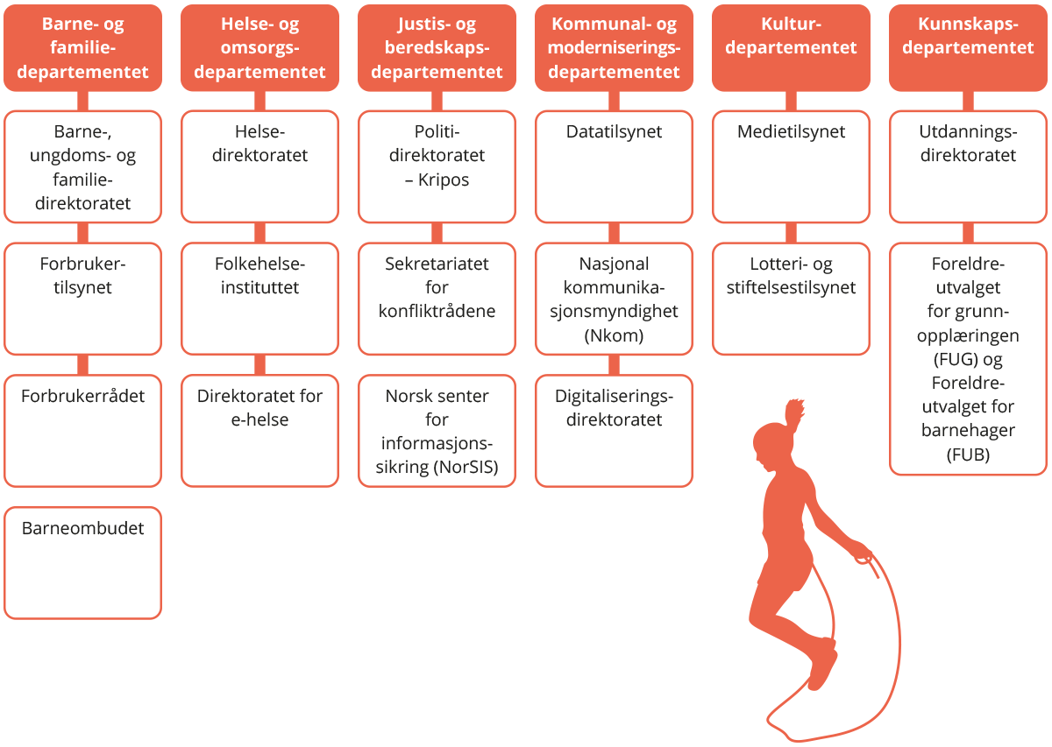

Begrepet «foreldre» brukes i denne strategien i vid forstand og omfatter også personer som ikke er juridiske foreldre, men har ansvar og omsorgsoppgaver overfor et barn.
Council of Europe Strategy for the rights of the child (2016-2021)
Council of Europe. Guidelines to respect, protect and fulfil the rights of the child in the digital environment - Recommendation CM/Rec(2018)7 of the Committee of Ministers
FNs barnekomité. General comment No. 25 (2021) on children’s rights in relation to the digital environment
OECD. Recommendation of the Council on Children in the Digital Environment. OECD/LEGAL/0389
Medietilsynet (2020). Barn og medier 2020. En kartlegging av 9–18-åringers digitale medievaner.
Barneombudet (2019). Ungdom om digitale medier.
Barneombudet (2021). Ungdom om medvirkning og barnerettighetsvurderinger.
Meld. St. 18 (2020–2021) Oppleve, skape, dele. Kunst og kultur for, med og av barn og unge.
Kulturtanken (2019). Barn og unges stemmer - Kunst og kultur.
Medietilsynet (2018). Barn og medier-undersøkelsen 2018; Medietilsynet (2020). Barn og medier 2020. En kartlegging av 9–18-åringers digitale medievaner.
Statistisk sentralbyrå. Norsk Mediebarometer 2019.
Kulturdepartementet, NOU 2021: 3 Barneliv foran, bak og i skjermen.
Medietilsynet (2020). Barn og medier 2020.
Utdanningsdirektoratet. Utdanningsspeilet 2020. Hentet fra https://www.udir.no/tall-og-forskning/finn-forskning/tema/utdanningsspeilet-2020/del-2/digital-undervisning-under-koronastengte-skoler/
Staksrud, E., & Olafsson, K. (2019). Tilgang, bruk, risiko og muligheter. Norske barn på Internett. Resultater fra EU Kids Online-undersøkelsen i Norge 2018.
Kulturdepartementet, Meld. St. 18 (2020-2021) Oppleve, skape, dele. Kunst og kultur for, med og av barn og unge.
Kulturdepartementet, St. Meld 18 (2020-2021) Oppleve, skape, dele. Kunst og kultur for, med og av barn og unge.
Like muligheter i oppveksten. Regjeringens samarbeidsstrategi for barn og ungdom i lavinntektsfamilier (2020–2023).
Staksrud, E., & Olafsson, K. (2019). Tilgang, bruk, risiko og muligheter. Norske barn på Internett. Resultater fra EU Kids Online-undersøkelsen i Norge 2018.
Rosenberg, T.G., Steinnes, K.K., Storm-Mathisen, A. (2018). Markedsføring og personvern i sosiale medier – en flermetodisk undersøkelse med barn som medforskere.
Eriksen, I. M., Sletten, M. A., Bakken, A., & Soest, T. V. (2017). Stress og press blant ungdom. Erfaringer, årsaker og utbredelse av psykiske helseplager.
Redd Barna (2020). Et skada bilde av hvordan sex er. Ungdoms perspektiver på porno.
Prop. 159 L (2020–2021) Endringer i straffeloven mv. (deling av krenkende bilder mv.).
Justis- og beredskapsdepartementet (2020). Handlingsplan mot radikalisering og voldelig ekstremisme.
Inger Marie Sunde (2013). Forebygging av radikalisering og voldelig ekstremisme på internett.
Nasjonal trusselvurdering 2021. Hentet fra https://www.pst.no/alle-artikler/trusselvurderinger/nasjonal-trusselvurdering-2021/
Radikalisering og voldelig ekstremisme. Kunnskapsportal om prosesser inn og veier ut: https://utveier.no/
Smahel, D., Machackova, H., Mascheroni, G., Dedkova, L., Staksrud, E., Ólafsson, K., Livingstone, S., and Hasebrink, U. (2020). EU Kids Online 2020: Survey results from 19 countries.
FNs barnekomité: Generell kommentar nr. 12 (2009) om Barnets rett til å bli hørt.
FNs barnekomité: Generell kommentar nr. 12 (2009) om Barnets rett til å bli hørt; Rapport fra Barneombudets ekspertgruppe (2021): Ungdom om medvirkning og barnerettighetsvurderinger; ENOC (2021): Rammeverket for barnerettighetsvurderinger fra de europeiske barneombudene.
Forskrift om rammeplan for barnehagens innhold og oppgaver (2017).
Barneombudet (2019). Ungdom om digitale medier.
Kunnskapsdepartementet: Framtid, fornyelse og digitalisering Digitaliseringsstrategi for grunnopplæringen 2017–2021.
Helsedirektoratet (2018). Ungdomshelse i en digital verden DIGI-UNG Innsiktsarbeid (del 1).
“Kids’ Digital lives in COVID-19 Times” (KiDiCoTi). Hentet fra https://ec.europa.eu/jrc/en/science-update/kidicoti-kids-digital-lives-covid-19-times.
Elvestad, E., Staksrud, E., & Ólafsson, K. (2021). Digitalt foreldreskap i Norge.
Elvestad, E., Staksrud, E., & Ólafsson, K. (2021). Digitalt foreldreskap i Norge.
Barne- og likestillingsdepartementet. Regjeringens strategi for foreldrestøtte (2018–2021): Trygge foreldre – trygge barn.
Barneombudet (2019). Ungdom om digitale medier.
Elvestad, E., Staksrud, E., & Ólafsson, K. (2021). Digitalt foreldreskap i Norge.
Barneombudet (2019). Ungdom om digitale medier.
EU Kids Online (2014). EU Kids Online: findings, methods, recommendations. Interaktiv rapport hentet fra https://lsedesignunit.com/EUKidsOnline/html5/index.html?page=1&noflash
Kulturdepartementet, NOU 2021: 3 Barneliv foran, bak og i skjermen.
Hafstad, G. S., & Augusti, E. M. (2019). Ungdoms erfaringer med vold og overgrep i oppveksten. En nasjonal undersøkelse av norsk ungdom i alderen, 12 til 16 år.
Barter, C., Stanley, N., Wood, M., Lanau, A., Aghtaie, N., Larkins, C., & Øverlien, C. (2017). Young people’s online and face-to-face experiences of interpersonal violence and abuse and their subjective impact across five european countries. Psychology of Violence, 7(7), 375-384.
Barbaree, H. E., & Marshall, W. L. (2006). The Juvenile sex offender (2nd ed. ed.). New York: Guilford Press. Finkelhor, D., Ormrod, R., & Chaffin, M. (2009). Juveniles Who Commit Sex Offenses Against Minors: American Psychological Association; Hackett, S. (2014). Children and young people with harmful sexual behaviours.
Kripos (2021). Barn som selger egenprodusert overgrepsmateriale. En beskrivelse av fenomenet og omfanget.
Frøyland, L. R., Solstad, G. M., Andersen, P. L., Tveito, S. B., Folstad, S. H., & Skilbrei, M. L. (2021). Seksuelle overgrep mot barn og unge via digitale medier. En kunnskapsoppsummering.
Prop. 133 L (2020–2021) Lov om barnevern (barnevernsloven) og lov om endringer i barnevernloven.
Rosenberg, T. G., Steinnes, K. K., & Storm-Mathisen, A. (2018). Markedsføring og personvern i sosiale medier–en flermetodisk undersøkelse med barn som medforskere.
Eriksen, I. M., Sletten, M. A., Bakken, A., & Soest, T. V. (2017). Stress og press blant ungdom. Erfaringer, årsaker og utbredelse av psykiske helseplager.
Fagutvalget for influencermarkedsføring. Retningslinjer og veileder. Hentet fra https://fim.as/62298-Retningslinjer-og-veileder
Personvernforordningen art. 8 jf. personopplysningsloven § 5.
Kommunal- og moderniseringsdepartementet. Meld. St 22 (2020-2021) Data som ressurs — Datadrevet økonomi og innovasjon; Barne- og familiedepartementet. Meld. St. 25 (2018-2019) Framtidas forbrukar — grøn, smart og digital.
Forskningsrådet (2021). Ut av blindsonene. Strategi for et samlet kunnskapsløft for utsatte barn og unge.
Kulturdepartementet, NOU 2021: 3 Barneliv foran, bak og i skjermen.

